Мазмұны

Логикалық есептер...............................................................................................

Пропорция және процент...................................................................................

Мәтінді есептер.....................................................................................................

Бірлескен жұмыс..................................................................................................

Қозғалысқа байланысты есептер..........................................................................

Комбинаторика және ықтималдық......................................................................

Сандар және оның қасиеттері............................................................................

Геометриялық есептер..........................................................................................

Күнтізбелік есептер...........................................................................................

Сәйкестендірулер мен салыстырулар...............................................................

Диаграмма,график және кестелер.....................................................................

***Логикалық есептер***

***Сандар тізбегі белгілі бір ережеге сәйкес қойылған. Сұрақ белгісінің орнына сәйкес келетін санды табыңыз.***

1. 2,3,5,8,12,17,?
2. 15,12,13,10,11,8,?
3. 3,5,10,12,24,26,?
4. 12,16,14,18,16,20,?
5. 36,38,34,42,26,?,22,20,?
6. 28,37,34,41,39,44,?,46
7. 24,12,48,16,80,20,120,?,168
8. 60,120,60,180,90,360,180,900,?
9. 5,15,13,52,48,240,?
10. 1,2,6,24,120,?
11. 35,33,29,?,15,5
12. 4,20,80,240,?,480
13. 1296,?,144,72,36,12,4
14. 15,18,14,17,13,?,?,15,11
15. 2,3,4,5,4,9,?,25
16. 1,3,3,6,5,9,7,?
17. 1,2,2,4,8,?
18. 3,2,4,3,6,5,?
19. 11,17,14,?,34,31,62
20. 16,7,15,9,12,13,7, ?
21. 7,5,10,8,14,11,19, ?
22. 7,15,31, ?
23. 0, 3, 8, 15, 24, ?
24. 2, 3, 5, 8, 13, 21, ?
25. 1, 4, 12, 15, ?, 48, 144
26. 15, ?, 8, -3, -6, -17
27. 1,1,2,3,5,?
28. 1,2,2,4,8,32,?
29. 32, 36,9,12,4,6,?
30. 144, 121, 100, 81, 64, ?
31. 135, 45, 180, 60, 240, 80, ?
32. 158, 78, 38, 18, 8, ?
33. 2, 7, 30, 153, ?
34. 3, 4, 6, 18, 19, 21, 63, ?
35. 1, 4, 7, 10, ?
36. 11, 32, 95, ?
37. 9, 10, 12, 15, ?
38. 3, 2, 4, 3, 6, 5, ?
39. 1, 4, 12, 15, 45, ?
40. 8, 6, 7, 5, 6, 4, ?
41. 6, 8, 12, 18, 26, 36, ?
42. 21 ,20, 18, 15, 11, ?
43. 9, 10 ,12, 13, 15, 16, ?
44. 9, 10, 12, 13, 15, 16, ?
45. 36, 38, 34, 42, 26, ?
46. 2, 3, 7, 25, 121, ?
47. 1, 13, 61, 253, 1021, ?
$\frac{16}{32}\underset{→}{}\frac{15}{33}\underset{→}{}\frac{17}{31}\underset{→}{}\frac{14}{34}\underset{→}{}?$

49. «85»=6425, «92»=814, «31»=91, «17»=149 болса «37»=?
50. «13»=3, «22»=4, «35»=15, «43»=12 болса «191»=?
51. «25»=425, «32»=94, «91»=811, «78»=4964 болса «43»=?
52. «1»=5, «2»=25, «3»=125, «4»=625 болса «5»=?
53. 14(625)11, 12(196)2, 10(?)5
54. 1(27)2, 2(64)2, 2(?)3
55. 17(76)21, 12(68)22, 8(?)33
56. 51(36)45, 62(49)55, 75(?)63
57. 23(40)35, 17(48)24, 42(?)63

***Сандар тізбегі белгілі бір заңдылыққа бағынады. Қате берілген санды тап.***

1. 4,7,13, 25, 51, 97, 193
2. 120, 115, 105, 90, 70, 50 , 15
3. 8, 24, 10, 36, 18, 54, 27

***Төменде сандар ерекше бір заңдылыққа бағынады. Ерекше санды табыңыз.***

1. 1425, 5135, 3564, 2549, 2781
2. 14728, 16832, 12622, 10520, 18916
3. Квадраттың тор көздеріне натурал сандар әр жолдағы , әр бағандағы , әр диагональдардағы сандардың қосындысы бірдей болатындай етіп жазылған. Кейбір сандар өшіріліп тасталды. Х-тің орнына қандай сан жазылған?

|  |  |  |
| --- | --- | --- |
| Х |  |  |
|  | 6 | 4 |
| 3 |  | 5 |

***Дәреженің соңғы цифрын анықтау***

1. ${17}^{17}$ саны қандай цифрмен аяқталатынын табыңыз.
2. ${ 2 }^{25}$ саны қандай цифрмен аяқталатынын табыңыз.
3. ${ 3}^{10}$ саны қандай цифрмен аяқталатынын табыңыз.
4. $9^{1994}$ саны қандай цифрмен аяқталатынын табыңыз.
5. ${1982}^{1982}$ саны қандай цифрмен аяқталатынын табыңыз.
6. $8^{2003}$ саны қандай цифрмен аяқталатынын табыңыз.
7. Мына қосынды ${94}^{6}+{76}^{6}+{51}^{6}$ қандай цифрмен аяқталады?
8. Мына қосынды ${11}^{11}+{12}^{12}+{13}^{13}$ қандай цифрмен аяқталады?
9. Мына қосынды ${2005}^{6}+{2006}^{6}+{2007}^{6}$ қандай цифрмен аяқталады?
10. Мына қосынды ${555}^{1}+{55}^{3}+5^{2}$ қандай цифрмен аяқталады?
11. Мына қосынды ${19}^{79}-{18}^{79}$ қандай цифрмен аяқталады?
12. Мына қосынды ${11}^{6}+{14}^{6}+{16}^{6}$ қандай цифрмен аяқталады?
13. Мына қосынды ${13}^{5}+{11}^{5}$ қандай цифрмен аяқталады?

***Пропорция және процент***

1. Айнұр 480 теңгеге 8 қалам сатып ала алады. Ал 600 теңгеге ол қанша қалам сатып ала алады?
2. Килосы 320тг тұратын сары майдың 450гр алған адам қанша теңге төлеу керек?
3. Массасы 10 кг қоспада 4/5 никель және бірдей мөлшерде төрт түрлі металл бар. Олардың ішінде темір де бар. Қоспаның құрамында қанша темір бар.
4. Массасы 12 кг қоспада 3/4 никель және бірдей мөлшерде төрт түрлі металл бар. Олардың ішінде темір де бар. Қоспаның құрамында қанша темір бар.
5. 3:5 қатынасындағы қай сан екі санның қосындысы 56 болады.
6. Арман ақшасының $\frac{2}{5}$-ын жұмсағаннан кейін 135 теңгесі қалды. Арманның алғашқыда қанша ақшасы бар еді?
7. 256 оқушының $\frac{5}{8}$- ұл бала. Қыз баланың санын тап?
8. Матаның $\frac{1}{5}$ бөлігі, одан кейін қалған бөліктің жартысы сатылады. Осыдан кейін 14 м мата қалды. Бастапқыда неше метр мата блғанын тап?
9. Матаның жартысы,одан кейін қалған бөліктің жартысы сатылды. Осыдан кейін 0,5м мата қалды. Бастапқыда неше метр мата болғанын табыңыз.
10. 90кг –дық қоспаның құрамында 5:3:1 қатынасындай тұз,қант,ұнтақ бар. Қанттың мөлшерін тап
11. Қоспадағы алтын мен күмістің массаларының қатынасы 3:5 қатынасындай. Қоспадағы күміс алтыннан 12г артық. Қоспада қанша алтын, күміс бар?
12. Қарбыздың 98%-і су. 5 кг қарбызда қанша су бар?
13. Әсеттің массасы 35 кг. Адам массасының 65%-і су. Әсеттің денесінде неше кг су бар?
14. Тік төртбұрыштың ұзындығы 15 дм, ауданы 90дм2. Оның ені ұзындығының неше проценті?
15. Бұйымның бағасы 12%-ке арзағанда, 440 теңге болды. Бұйымның алғашқы бағасы неше теңге болған?
16. Атай жинақ кассасына жылына 10%-тік өсіммен 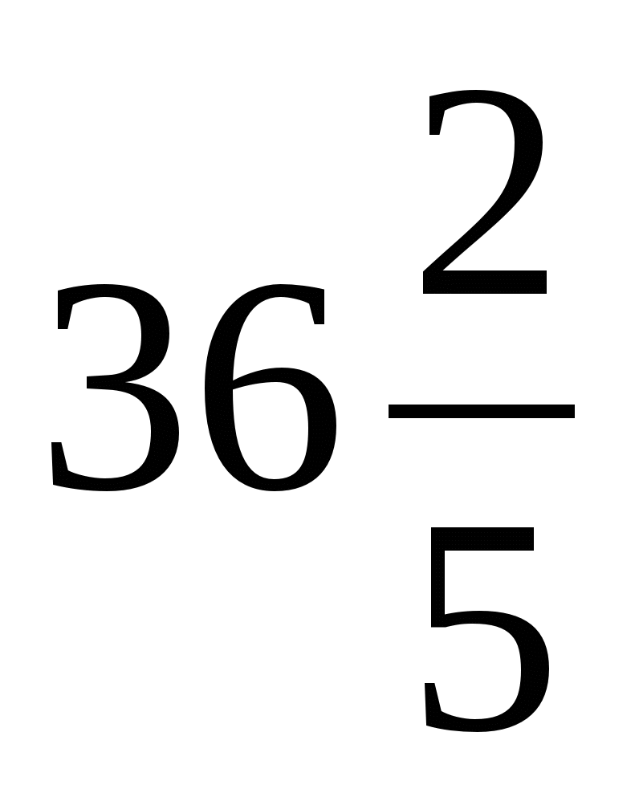 мың теңге ақша салды. Атайдың ақшасы 1 жылдан соң қанша теңге болады?
17. Алманың бағасы қаңтар айының барысында 30%-ке, ал ақпан айының барысында 20%-ке көтерілді. Осы екі айдың ішінде баға қанша процентке көтерілді?
18. Фирма жарнама агенттеріне заказ құнының 5%-ін төлейді. 200 теңге табу үшін, заказдың құны қанша болу керек?
19. Фотоаппараттың бағасы бір айдың ішінде бірінші 18%-ке, одан кейін 20%-ке төмендеді, соңында 1640 теңге болды. Фотоаппараттың бастапқы бағасын табыңыз:
20. Жұмысшы еңбек ақысын орындағын нормасы бойынша алады. Айдың аяғында нормасын 20%-ке асырса орындағаны үшін 8400 теңге алды. Оған осы айда қосымша есептелген ақшасын табыңыз. Жауабы: 1400 теңге
21. Банк өзінің салымшыларына салымның жылдық өсуін 4%-ке арттырмақ. Егер адам банкке 1200 теңге салса, онда бір жылдан кейін алатын ақшасын табыңыз.
22. 10%-тік 2 литр сірке қышқылына 8 л таза су қосылды. Пайда болған ерітіндіге сірке қышқылының проценттік мөлшерін табыңыз.
23. Май заводы күніне 50ц сүт қабылдап, оның 59%-ін май дайындайтын цехқа жібереді. Онда қабылданған сүттің 16%-індей май алынады. Завод күніне неше центнер май дайындайтынын табыңыз.
24. Машина бір қала мен екінші қаланың арасын 3 күн жүрді. Ол бірінші күні 52,8км/сағ жылдамдықпен 4 сағатта барлық жүругі тиісті жолдың 12%-ін, екінші күні қалған жолдың 60%-ін жүрді. Машина үшінші күні қанша жол жүруге тиісті екенін табыңыз.
25. 3 кг суға 70%-тік күкірт қышқылы ерітіндісінің 9 кг-ы қосылды. Пайда болған ерітіндінің концентрациясын анықтаңыз.
26. 18%-тік 2 кг тұз ерітіндісіне бір стакан (0,25 кг) су араластырған. Сонда тұз ерітіндісінің жаңа концентрациясын табыңыз (пайыз есебімен алғанда)
27. 10%-тік 200 г қант шәрбатын 20%-тік 300 г қант шәрбатымен араластырды. Шыққан қоспаның (пайызбен алынған) концентрациясын анықтаңыз.
28. Тұз кнцентрациясын 3%-тен 20%-ке дейін азайту үшін 20 кг теңіз суына массасы қанша тұщы су қосу керек.
29. Қоймада 100 кг жидек бар еді. Тексере келгенде жидек құрамының 99%-і су екен. Біраз уақыт өткеннен кейін жидектегі су мөлшері 98%-ке дейін азайды. Сонда қалған жидек массасының қанша екенін табыңыз.
30. Қоймада сақталған бидайдың ылғалдығы 20% болған. Кептірілгеннен кейін оның ылғалдығы 15% болды. Алғашқыда қоймада 51 т бидай болған. Кептірілгеннен кейінгі бидайдың массасын табыңыз:
31. 100 г ерітіндіде 1% тұз бар. Буланғаннан кейін тұз 2% болды. 2%-тік тұз ерітіндісінің массасын табыңыз.
32. Теңіз суында салмағы бойынша бойынша 5%-тік тұз бар. 40 кг теңіз суына тұщы су құйылды және шыққан суда тұздың концентрациясы 2% боды. Қосылған тұщы судың массасын табыңыз.
33. Спирттегі йодтың 16%-тік ерітіндісінің 735 г бар. Йодтың 10%-тік ерітіндісін шығару үшін алғашқы ерітіндіге қосылатын спирттің массасын табыңыз.
34. 95%-тік күкірт қышқылын алу үшін 80%-тік күкірт қышқылының 50 г-на 100%-тік күкірт қышқылын қосу керек. Қосылатын 100%-тік күкірт қышқылының массасын табыңыз.
35. Кептірілген қазтабан массасының 84%-ін жоғалтады. 8 кг кепкен қазтабан алу үшін қанша қазтабан жинап алу керек?
36. Тауардың бағасын алдымен 20%-ке, ал содан кейін жаңа бағасын тағы да 25%-ке кемітті. Тауардың бастапқы бағасын барлығы неше процент кеміткен?
37. Теңіз суының құрамында массасы бойынша 5% тұз болады. 15 л теңіз суына, ондағы тұздың концентрациясы 1,5 % құрайтын болу үшін, қанша тұщы су құю керек?
38. Кітапханада ағылшын, француз және неміс тілінде кітаптар бар. Ағылшын тіліндегі кітаптар шет тіліндегі кітаптардың 40%-ін, француз тіліндегілер ағылшын тіліндегінің 75% құрайды, ал қалған 210 кітап-неміс тіліндегілер. Кітапханада шет тілінде қанша кітап бар?
39. Тік төртбұрыштың ені оның ұзындығының 75%-ін құрайды. Осы тік төртбұрыштың ауданы 48м2 болса, оның периметрін табыңыз.
40. 1 кг май 80 теңге тұратын, ал бір жылдан кейін 360 теңге болды. Май қанша процентке қымбаттады?
41. 14 т капуста магазинге әкелінді. Барлық капустаның 30%-і сатылды. Магазинде қанша капуста қалды?
42. Ракета бір сағаттың ішінде жанармайдың 15%-ін жағады. Егер ракета ұшырылғаннан бір сағаттан соң онда 170 тонна жанармай қалса, жанармайдың бастапқы шамасы қандай болғаны?
43. Жаңа жұлынған саңырауқұлақтарды кептіргендн, ол өз салмағының 98%-ін жоғалтады. 4 кг кептірілген саңырауқұлақ алу үшін қанша жаңа жұлынған саңырауқұлақ қажет?
44. Пісірген кезде ет өз салмағының 35%-ін жоғалтады. 520 грамм пісірілген ет алу үшін қанша шикі ет қажет?
45. Сүттің 21%-і қаймақ болды, ал қаймақтың 24%-і май болды. 630 кг май алу үшін қанша сүт керек?
46. Товар 1386 мың теңгеге сатылғанда 10% пайда алынды. Товардың өзіндік құнын анықтаңыз.
47. Жұмыс күні 8 сағаттан 7 сағатқа азайтылды. Бұрынғы жалақы 5%-ке өсу үшін еңбек өнімділігін неше процентке көтнру керек?
48. 90%-тік суы бар 100 кг массадан 80%-тік судан тұратын масса алу үшін қанша суды құрғату керек?
49. Гаражда 54 жүргізуші бар. Егер әр күні гараждағы 60 автомашинаның 25%-і өз ақауларын жөндеу үшін жұмысқа шықпай қалса, онда бір айда (30 күн) әр жүргізушінің неше бос күні болады?
50. Тауардың 1 килограмының сатылатын бағасы 2,2 мың теңге, азық-түлік магазині бұдан 10% пайда табылды. Егер осы тауардың килограмын 1,8 мың теңгеден сатса, онда магазин 43 мың теңге зиян шегеді. Магазиндегі тауар қанша еді?
51. Құны 225 мың теңгелік екі бағалы тері халықаралық аукционда 40% пайдамен сатылды. Егер бірінші теріден 25%, екіншісінен 50% пайда түскен болса, әр терінің жеке бағасы қанша?
52. Кітаптың бірінші томының 60-ының, екінші томының 75-інің құны 20 мың теңгені құрайды. Ал іс жүзінде барлық кітаптарға 237 мың теңге төленді, өйткені кітптың бірінші томы 15%-ке, ал екінші томы 10%-ке арзандатылды. Кітаптардың алғашқы бағасы қанша еді?
53. Екі жұмысшы бір сменада 72 деталь дайындады. Бірінші еңбек өнімділігін 15%-ке, екіншісі 25%-ке арттырғаннан кейін бір сменада 86 деталь жасайтын болды. Еңбек өнімділігін арттырғаннан кейін бір сменада қанша деталь жасайтын болды?
54. Теңіз суында 5% тұз бар. Құрамында тұз мөлшері 2%болу үшін 80 кг теңіз суына қанша таза су қосу керек?
55. Мыс пен қалайыдан тұратын екі кесек қорытпа бар. Бірінші қорытпа 40%, екіншісінде 32 мыс бар. 35% мысы бар 8 кг қорытпа алу үшін бірге қорытылатын кесектердің салмағы қандай болуы керек?
56. Екі заттан тұратын салмағы 18 кг қоспа бар. Қоспадан 40% бірінші, 25% екінші затты айырып алғаннан кейін екінші зат қанша қалса, бірінші зат та сонша қалды. Қоспада әрқайсысынан неше кг зат бар еді. Жауабы: 8 кг, 10 кг
57. Массасы 0,5 т целлюлозаның 85%-і су. Құрамында 25% целлюлоза болу үшін қанша суды құрғату керек?
58. Жоспар бойынша коператив күніне 40 га жерге астық себуі керек еді. Алайда кооператорлар әр күні жоспарын 30%-ке артық орындады, сондықтан жұмысты уақытынан 2 күн бұрын бітірді және жоспардағыдан 4 га артық септі. Кооператив неше гектар жерге егін екті?
59. Ұста мен оның шәкірті 1 ауысымда жоспар бойынша 65 тетік жасауы тиіс еді. Ұста өзінің жоспарын 10%-ке, шәкірті 20%-ке артық орындағандықтан, бір ауысымда 74 тетік жасалды. Ұста мен шәкірті жеке-жеке жұмыс істегенде жоспар бойынша бір ауысымда неше тетік жасауы керек еді?
60. 1 кг алмұрт шабдалыдан 20%, ал 1 кг алма алмұрттан 10% арзан, 1 кг алхоры 1 кг алмадан 15% арзан. 1 кг алхлоры 1 кг шабдалыдан неше процент арзан?
61. Жер 3 күнде жыртылды. Бірінші күні барлық жердің 56%-ін, екінші күні қалғанының 75%-ін, үшінші күні 330 га жер жыртылды. Жердің ауданы қанша?
62. Қоймадағы ұнның 40%-і нан зауытына, ал қалғаны 0,3:2,5:0,8 қатынасымен үш дүкенге бөлінді. Егер бірінші дүкенге үшінші дүкенге қарағанда 40 т ұн кем түсірілгені белгілі болса, онда қоймада барлығы қанша ұн бар еді?

***Мәтінді есептер***

1. Қарбыз бен қызанақтың салмағы қауынның салмағымен бірдей. Екі қарбыздың салмағы қызанақ пен қауынның салмағына тең болса, қауын мен қызанақтың салмағының қатынасы қандай?
2. . Кәсіпорын өз өнімдерінің төрттен үшін экспортқа жіберді, ал осы өнімнің бесінші бөлігін өз жұмысшыларына таратып берді. Кәсіпорынның қоймасында өнімнің қанша пайызы қалды?
3. 2011 жылғы Азиада қазақстандық команда 53 – алтын мен күміс, 49-қола мен алтын және 38-күміс пен қола медаль жеңіп алды. Барлығы неше медаль жеңіп алған ?
4. Мұғалім 25 сұрақ қойды. Оқушылар дұрыс жауап үшін 4 балл және қате жауап үшін (-1) балл алады. Оқушы барлық сұраққа жауап берді және 60 балл алды. Оқушы қанша сұраққа дұрыс жауап берді ?
5. «Астана-Павлодар» жолаушылар пойызы Астанадан 30

маусым күні 22 сағ 45 минутта шығып, Павлодарға 1 шілде күнгі 6 сағ 50 минутта келді. «Астана-Павлодар» жолаушылар пойызы Астанадан Павлодарға дейін қанша уақыт жолда болғанын анықтаңыз.

1. Екі санның қосындысы 21, ал олардың көбейтіндісі 90. Осы сандарды табыңыз.
2. 20 дана бірінші том мен 30 дана екінші томның бағасы 15000 теңге. Бірінші томның бағасын 15%-ке, ал екінші томды 10%-ке кеміткеннен соң 13200 теңге төлеу керек. Бірінші томның және екінші томның бағасын табыңыз.
3. Әсеттің массасы 35 кг. Адам массасының 65%-і су. Әсеттің денесінде неше килограмм су бар?
4. 10 м3 ауа 13 кг тартады. Ұзындығы 4,2 м, ені 3,5 м және биіктігі 2,6 м болатын бөлмедегі ауа қанша тартады?
5. Ізделінді сан 400-ден артық, ал 500-ден кем. Оның цифрларының қосындысы 9-ға тең және сол цифрлармен кері тәртіпте жазылған санның  бөлігіне тең екендігі белгілі. Ізделінді санды табыңыз.
6. Ара қашықтығы 900 км екі қаладан бір-біріне қарама-қарсы екі пойыз шығып, олар жол ортада кездескен. Бірінші пойыз екіншіден 1 сағ кеш шығып, екінші пойыздың жылдамдығынан 5 км/сағ артық жылдамдықпен жүрген. Әр пойыздың жылдамдығын табыңыз.
7. Жер 3 күнде жыртылды. Бірінші күні барлық жердің 56%-ін, екінші күні қалғанының 75%-ін, үшінші күні 330 га жер жыртылды. Жердің ауданы қанша?
8. 4 м3 қара бидай дәнінің салмағы 2,8 т 10,7 м3  қара бидай дәнінің салмағы қандай?
9. Үш санның екіншісі біріншіден қанша үлкен болса, үшіншісі екіншісінен сонша үлкен. Егер екі кіші сандардың көбейтіндісі 85-ке тең, ал екі үлкен сандардың көбейтіндісі 115-ке тең болса, сол үш санды табыңыз.
10. Атай жинақ кассасына жылына 10%-тік өсіммен 36 мың теңге ақша салды. Атайдың ақшасы 1 жылдан соң қанша теңге болады?
11. Кварталда 8 көпқабатты үй салынды. Олардың орташа биіктігі 38м. Егер сегіз үйдің төртеуінің орташа биіктігі 29 м болса, онда қалған төрт үйдің орташа биіктігі қандай болғаны?
12. Мыс пен қалайыдан тұратын екі кесек қорытпа бар. Бірінші қорытпада 40 %, екіншісінде 32 % мыс бар. 35 % мысы бар 8 кг қорытпа алу үшін бірге қорытылатын кесектердің салмағы қандай болуы керек?
13. Кітапханада ағылшын, француз және неміс тілінде кітаптар бар. Ағылшын тіліндегі кітаптар барлық шет тіліндегі кітаптардың 40%-ін, француз тіліндегілер ағылшын тіліндегінің 75% құрайды, ал қалған 210 кітап - неміс тіліндегілер. Кітапханада шет тілінде қанша кітап бар?
14. Клуб залында неше қатар болса, әр қатарда сонша орындық бар. Егер қатар санын 2 есе арттырып, әр қатардағы орын санын 10-ға азайтсақ, залда орын саны 300-ге көбейеді. Залда қанша қатар бар?

***Бірлескен жұмыс***

1. Ағаш кесушілер бригадасы үш күнде 184 куб.метр отын дайындады. Бригада бірінші күні жоспарлағаннан 14 куб.метр артық, ал екінші күні 2 куб.метр кем отын дайындады. Үшінші күні бригада жоспарды 16 куб.метрге асыра орындады. Бригада жоспар бойынша күніне неше куб.метр отын дайындауға тиіс?
2. Ұста мен оның шәкірті 1 ауысымда жоспар бойынша 65 тетік жасауы тиіс еді. Ұста өзінің жоспарын 10%-ке, шәкірті 20%-ке артық орындағандықтан, бір ауысымда 74 тетік жасалды. Ұста мен шәкірті жеке-жеке жұмыс істегенде жоспар бойынша бір ауысымда неше тетік жасауы керек еді?
3. Жоспар бойынша кооператив күніне 60га жерге астық себуі керек еді. Алайда кооператорлар әр күні жоспарын 25%-ке артық орындады, сондықтан жұмысты уақытынан 4 күн бұрын бітірді және жоспардағыдан 15га артық септі. Кооператив неше гектеар жерге егін екті?
4. Жоспар бойынша кооператив күніне 40 га жерге астық себуі керек еді. Алайда кооператорлар әр күні жоспарын 30%-ке артық орындады, сондықтан жұмысты уақытынан 2 күн бұрын бітірді және жоспардағыдан 4 га артық септі. Кооператив неше гектар жерге егін екті?
5. Құрамындағы никельдің мөлшері 5 % және 40 % болатын болаттың екі түрлі сорты бар. Құрамындағы никельдің мөлшері 30 % болатын 140 т болат алу үшін екі сорттың әрқайсысынан неше тоннадан алу керек?
6. 1 кг алмұрт шабдалыдан 20%, ал 1 кг алма алмұрттан 10% арзан, 1кг алхоры 1 кг алмадан 15% арзан. 1 кг алхоры 1 кг шабдалыдан неше процент арзан?
7. Пісірген кезде ет өз салмағының 35 %-ін жоғалтады. 520 грамм пісірілген ет алу үшін қанша шикі ет қажет?
8. Сыныптағы әр оқушы сыныптағы өз жолдастарын мейраммен құттықтауды ойлады. 1332 құттықтау ашық хат жолданған болса, сыныпта қанша оқушы болғаны?
9. Екі айлақтың арасы 72,3 км. Кеме екі айлақтың арасын ағыспен 3 сағат жүрді. Ағыс жылдамдығы 4,1 км/сағ, кеменің өз жылдамдығын табыңыз.
10. Тізбектес екі натурал санның көбейтіндісі 240-ге тең. Осы сандардың қосындысын табыңыз.
11. Бөлшектің алымын бірге кемітсе, онда -ге тең болатын бөлшек шығады, ал оның бөлімін бірге кемітсе, онда бөлшек -ге тең болады. Осы бөлшек санды табыңыз.
12. Құны 225 мың теңгелік екі бағалы тері халықаралық аукционда 40% пайдамен сатылды. Егер бірінші теріден 25 %, екіншісінен 50 % пайда түскен болса, әр терінің жеке бағасы қанша?
13. Картоп егілген жердің бір бөлігінің ауданы екіншісіне қарағанда 2 га артық. Бірінші бөліктен 748 тонна, екіншісінен 720 тонна картоп жиналды. Егер екінші бөліктің 1 гектарынан жиналған картоп бірінші бөліктің 1 гектарынан жиналған картоптан 4 тоннаға көп болса, онда әр бөліктің 1 гектарынан қанша картоп жиналды?
14. Бір жылқы мен екі сиырға күн сайын 34 кг шөп беріледі, ал екі жылқы мен бір сиырға 35 кг шөп беріледі. Күн сайын бір жылқыға қанша кг және бір сиырға қанша кг шөп беріледі?
15. 6 күннің ішінде 24 адам құлпынай салынған учаскенің шөбін жұлды, онда 36 адам сол жұмысты неше күнде орындайтынын табыңыз:
16. Фирма жарнама агенттеріне заказ құнының 5%-ін төлейді. 2000 теңге табу үшін, заказдың құны қанша болу керек?
17. Тізбектес екі натурал санның көбейтіндісі 182-ге тең. Осы сандардың қосындысын табыңыз.
18. Сыныптағы әр оқушы сыныптағы өз жолдастарын мейраммен құттықтауды ойлады. 756 құттықтау ашық хат жолданған болса, сыныпта қанша оқушы болғаны?
19. Қарбыздың 98%-і су. 5 кг қарбызда қанша су бар?
20. Бір жүкті тасуға үш тонналық 10 машина керек. Сол жүкті тасу үшін екі тонналық неше машина керек?
21. 2,8 м3 қара бидай дәнінің салмағы 1,96 т 4,8 м3  қара бидай дәнінің салмағы қандай?
22. Теңіз суында 5% тұз бар. Құрамында тұз мөлшері 2 % болу үшін 80 кг теңіз суына қанша таза су қосу керек?

***Қозғалысқа байланысты есептер***

1. Өзен бойындағы екі қаланың ара қашықтығы 80 км. Теплоход бір қаладан екіншісіне барып қайтуға 8 сағ 20 мин жұмсайды. Өзен ағысының жылдамдығы 4 км/сағ. Теплоходтың тынық судағы жылдамдығын табыңыз
2. Моторлы қайық ағыс бойымен 18 км және ағысқа қарсы 14 км жүрді, осы жолдың барлығына ол 3 сағ 15 мин жұмсады. Қайықтың меншікті жылдамдығы 10 км/сағ. Ағыстың жылдамдығын табыңыз.
3. Аэропортта 880 жолаушы ұшақ күтіп отыр. Олардың 35%-і еркектер. Әйелдер мен балалардың жалпы санының 75%-ін әйелдер құрайды. Аэропортта қанша әйел және қанша бала болғанын табыңыз?
4. А пунктінен өзен ағысымен сал жіберілгеннен кейін 5 сағат 20 минут өткен соң салдың соңынан моторлы қайық шығып, 20 км жүзгеннен кейін салды қуып жетеді. Егер моторлы қайық салдан 12 км/сағ жылдам жүретін болса, салдың жылдамдығы неге тең?
5. Екі айлақтың арасы 55,4 км. Кеме екі айлақтың арасын ағыспен 2 сағат жүрді. Ағыс жылдамдығы 2,8 км/сағ, кеменің өз жылдамдығын табыңыз.
6. Поезд 2 сағатта 144 км жол жүреді. 3 сағатта қанша жол жүреді?
7. Жаяу адам 10 км жолды белгілі бір жылдамдықпен жүру керек еді, бірақ ол жылдамдығын 1 км/сағ арттырып, 10 км жолды 20 мин тезірек жүріп өтті. Жаяу адамның алғашқы жылдамдығын табыңыз.

***Комбинаторика және ықтималдық***

1. Сыныптағы 32 оқушының 14-і мектепте өткен футбол турниріне, 10-ы баскетбол турниріне және 8-і волейбол ойынынан жарысқа қатысқан. Мұнда 6 оқушы әрі футбол, әрі баскетбол жарысына, 5 оқушы әрі футбол, әрі волейбол жарысына, 4 оқушы әрі баскетбол, әрі волейбол турниріне, ал 3 оқушы барлық үш ойыннан жарысқа қатысқан. Сынып оқушыларының нешеуі осы турнирлердің бірде – біреуіне қатыспаған?  
     
   **Талдау:**  
   Эйлер – Венн диаграммасын қолданайық.  
   А – футболға қатысқан оқушылар жиыны,  
   В – баскетбол,  
   С – волейбол,  
   U – сыныптағы барлық оқушылар жиыны болсын. Есеп шарты бойынша:   
     
   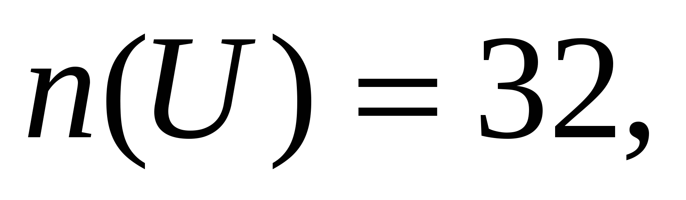 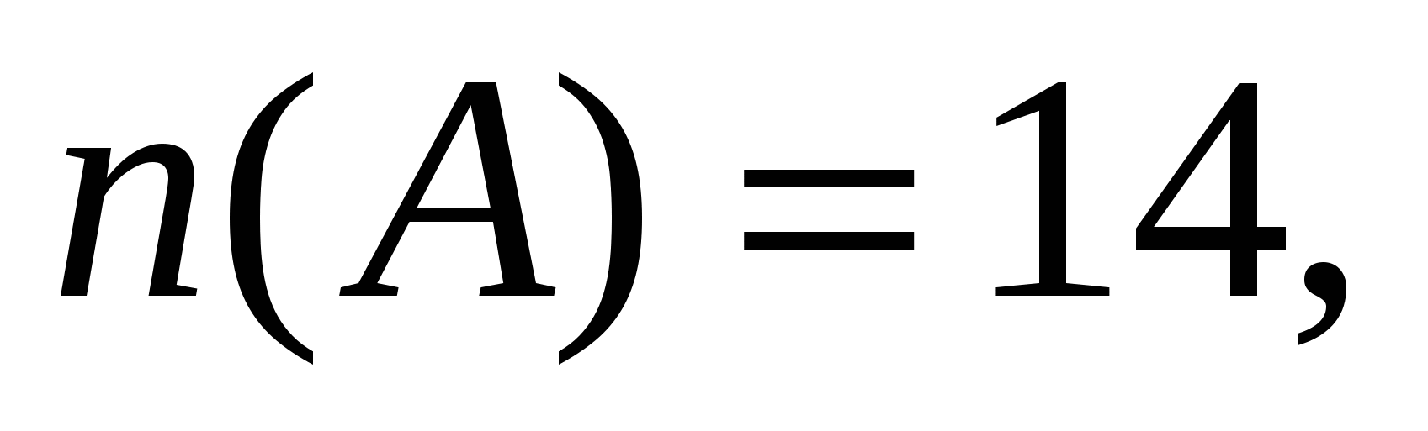  
     
   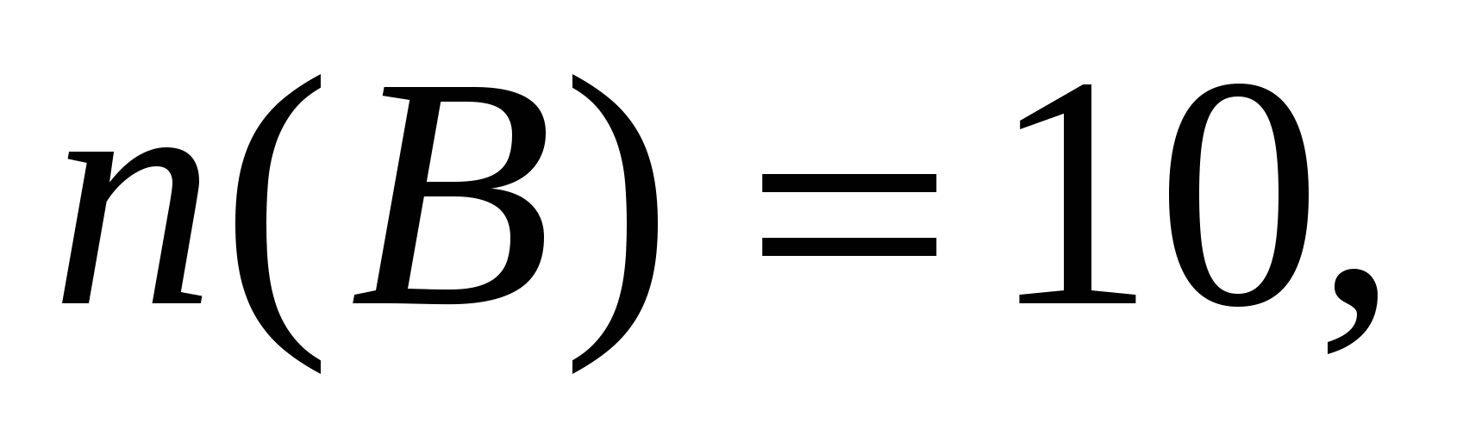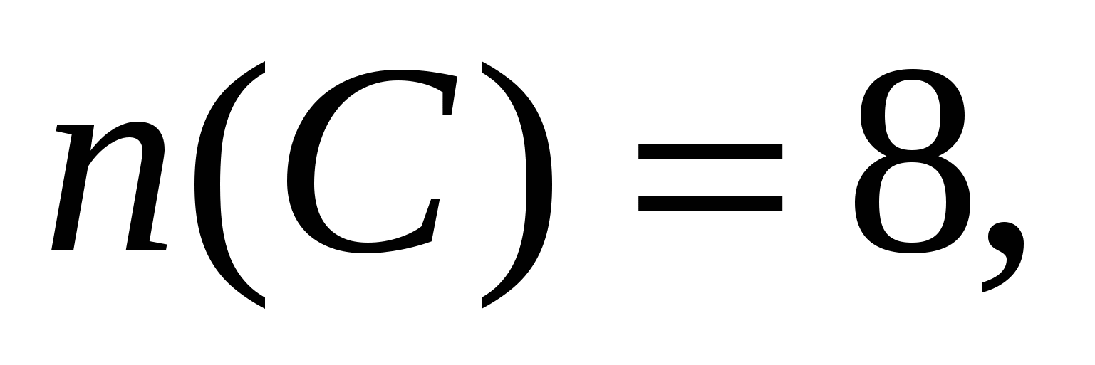  
     
   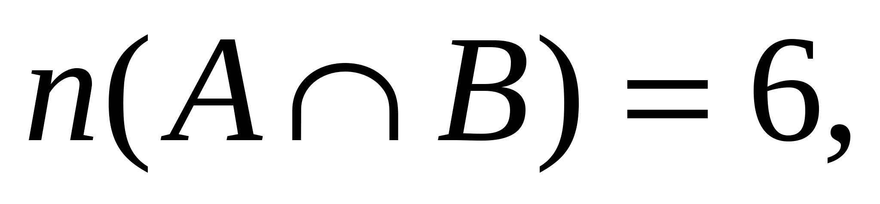http://kze.docdat.com/tw_files2/urls_3/31/d-30730/30730_html_m53fd8712.pnghttp://kze.docdat.com/tw_files2/urls_3/31/d-30730/30730_html_m62f18692.pnghttp://kze.docdat.com/tw_files2/urls_3/31/d-30730/30730_html_m792e42e6.png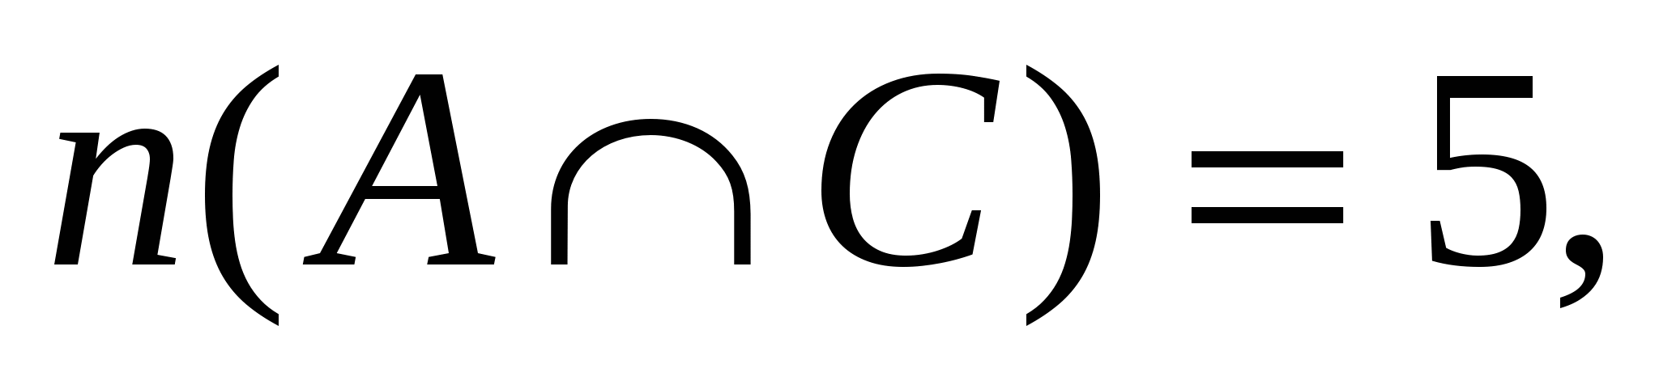   
     
   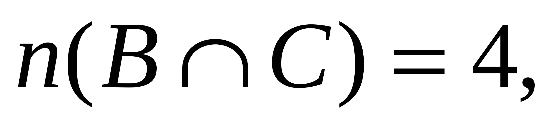 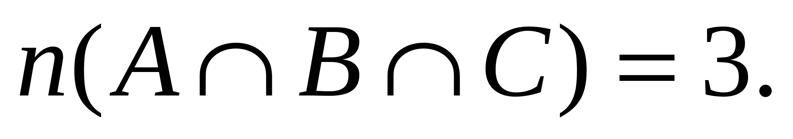  
     
   (3) формула бойынша   
     
    Сыныптағы оқушылардың жарыстың қандай да бір түріне қатысқандарын біліп алдық. Онда сыныпта  оқушы жарыстың бірде – бір түріне қатыспаған.  
     
   **Көбейту ережесі.**  
   Кез келген санаулы элементтері бар А және В жиындары үшін барлық 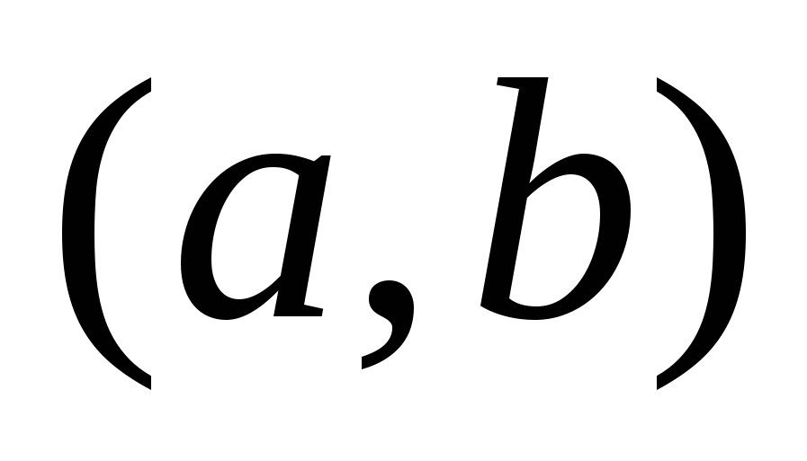, 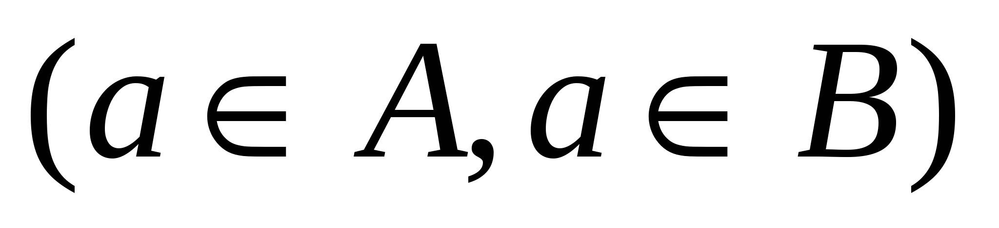қос элементтер саны  осы жиындар элементтері сандарының көбейтіндісіне тең.  
     
   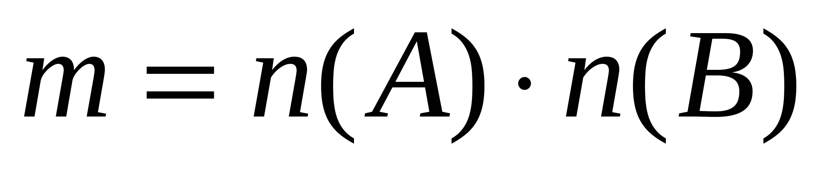  
     
   **Есеп.**  
   Асханада І-ші тамақтың екі түрін 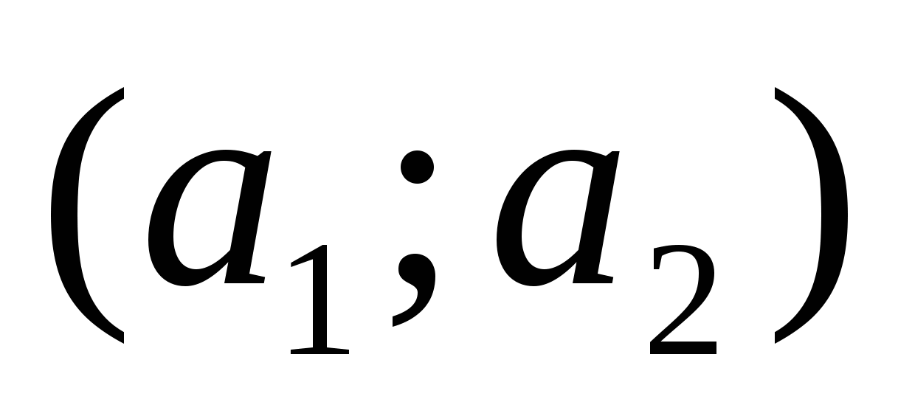, ІІ тамақтың үш түрін 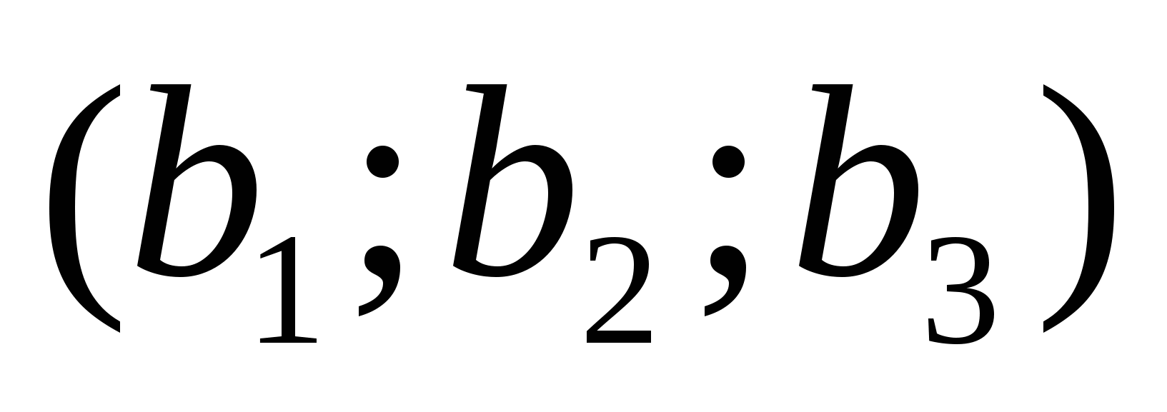 және екі түрлі десерт 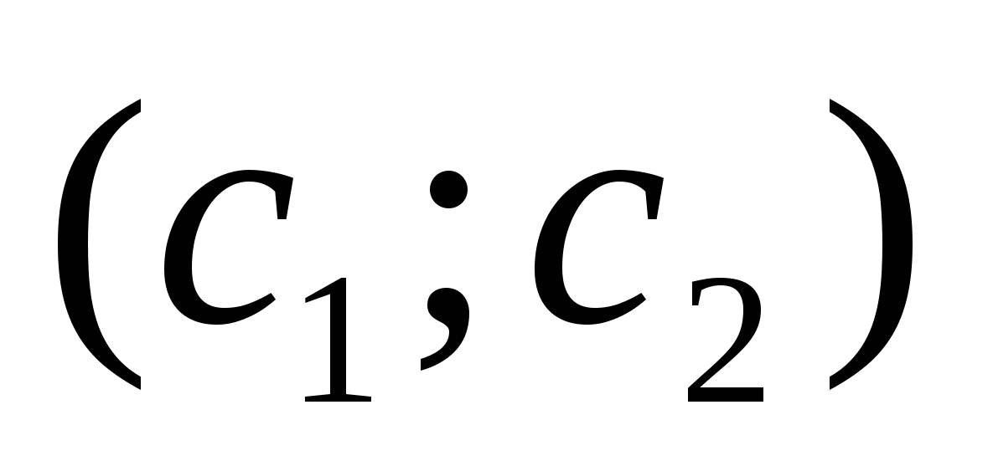ұсынады. Асхана қанша түрлі түскі тамақ ұсынуға болады?  
   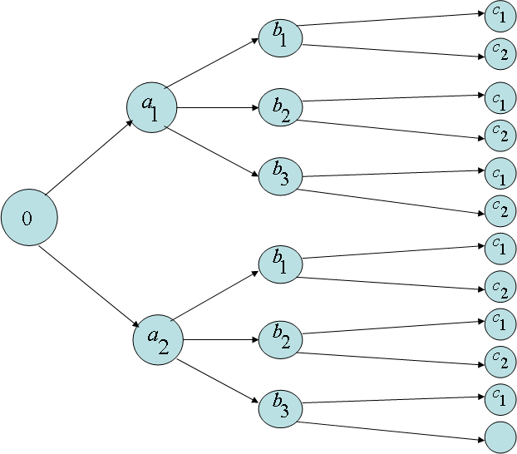  
   http://kze.docdat.com/tw_files2/urls_3/31/d-30730/30730_html_m4563b6a2.png  
   Бұл тәсіл графиктік жолмен кескінделген. Бұл схеманы талдау ағашы деп атайды.  
     
   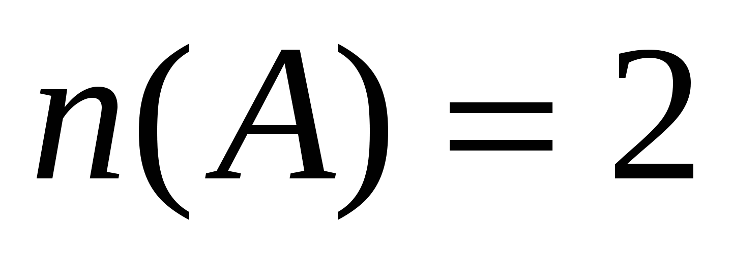. 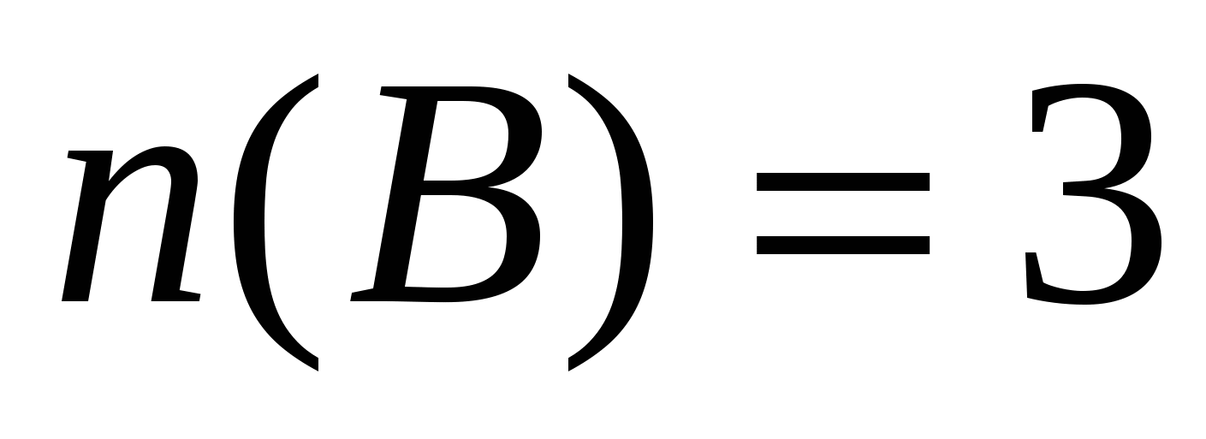. 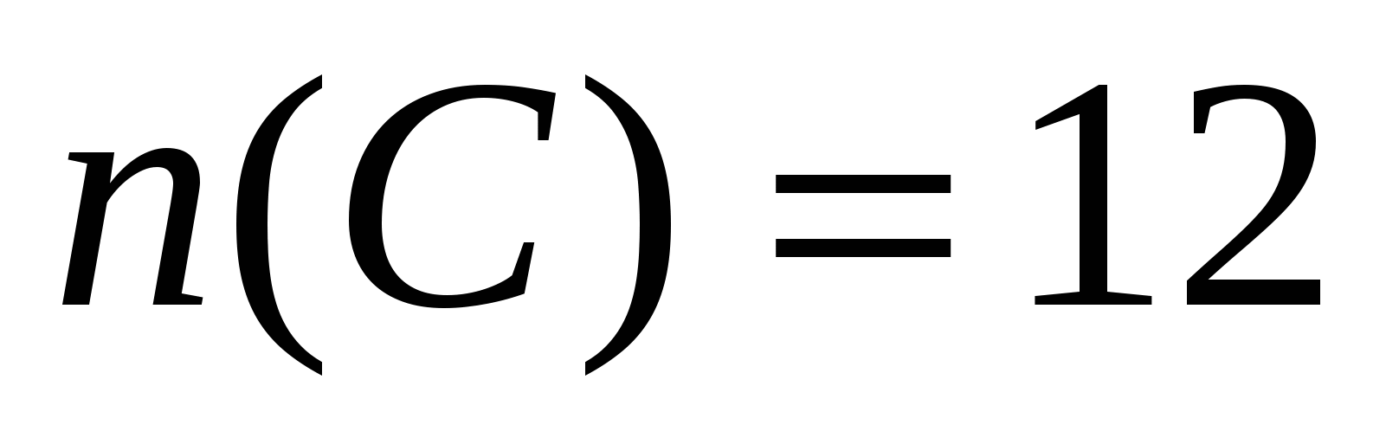.  
     
   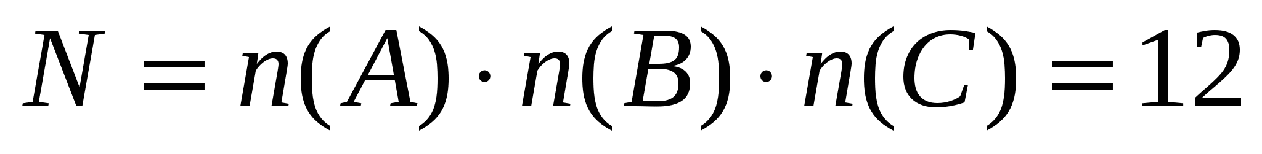.  
     
   Сонымен асханашы 12 түрлі түскі тамақ ұсынады.  
     
   **Алмастырулар.**  
   Х жиыны n элементтен құралған жиын болсын. Онда Х жиынының элементтерінен құралған, ұзындығы k-ға тең және элементтері қайталанбайтын әрбір шеруді n – нен k бойынша алынған қайталанбайтын орналастыру деп аталады. Оны 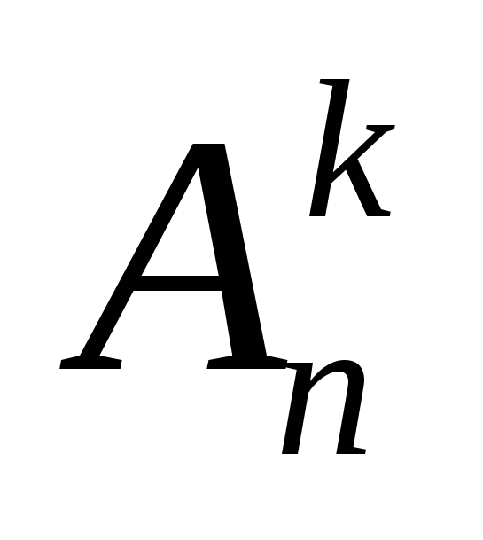 арқылы белгілейді.  
     
   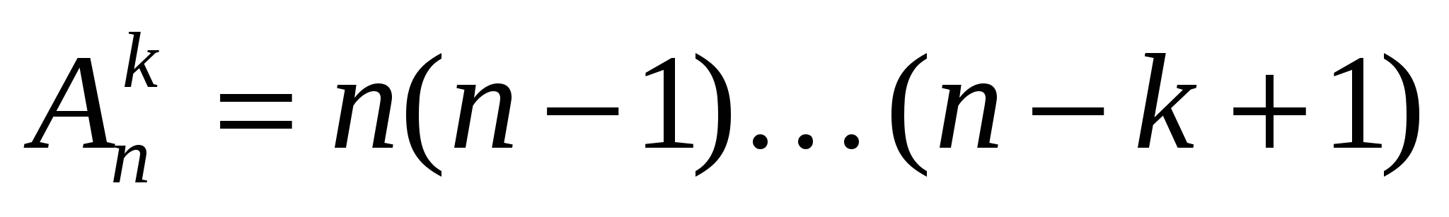 немесе 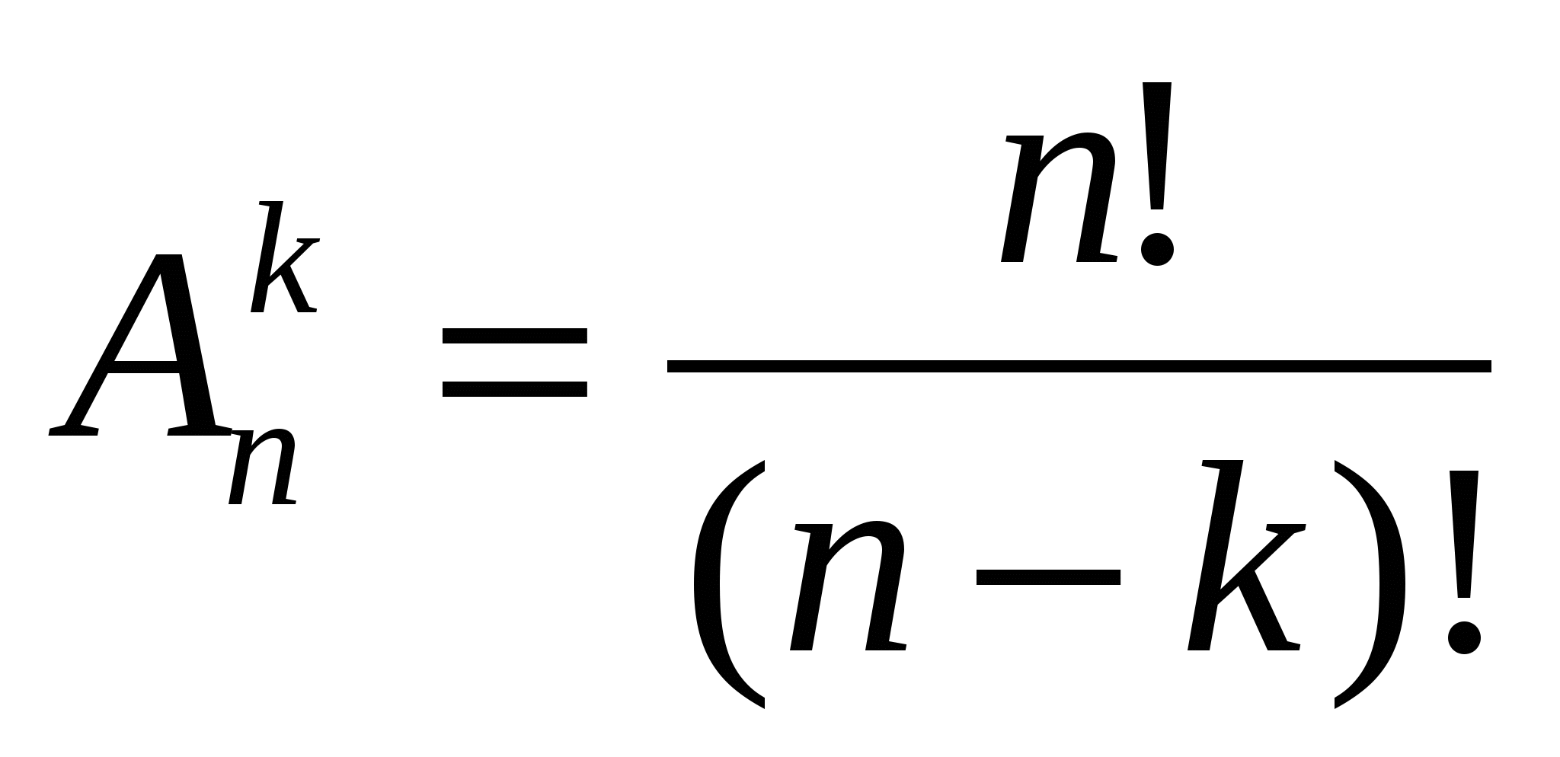  
   145. 4 оқушыны 7 орындыққа неше түрлі тәсілмен отырғызып шығуға болады?  
   **Талдау:**Мұнда Х жиыны 7 элементтен тұрады. Онда бізге қажетті сан барлық 7-ден 4 бойынша қайталанбайтын орналастырулар санына тең. Өйткені бірнеше оқушы бір орындыққа отырмайды деп есептейміз.  
     
   Сонда 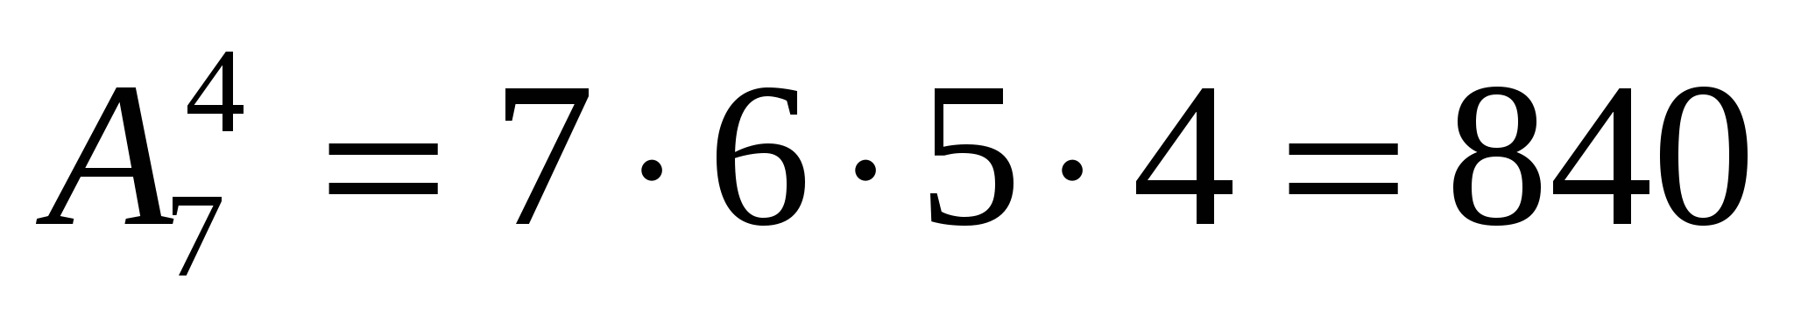.  
     
   **Есеп.**Бес адамды кезекке неше түрлі тәсілмен тұрғызуға болады?  
   **Талдау:** Бізге қажетті сан 5 элементтен алынған барлық алмастырулар санына тең. 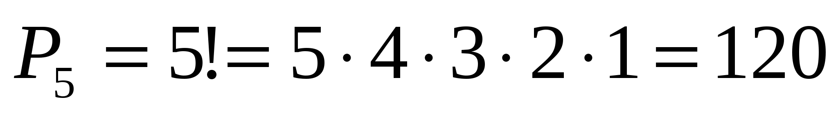.  
     
   **Есеп.** Үш таңбалы саннан қанша әртүрлі цифрдан құрастырылған үш таңбалы сан алуға болады?  
   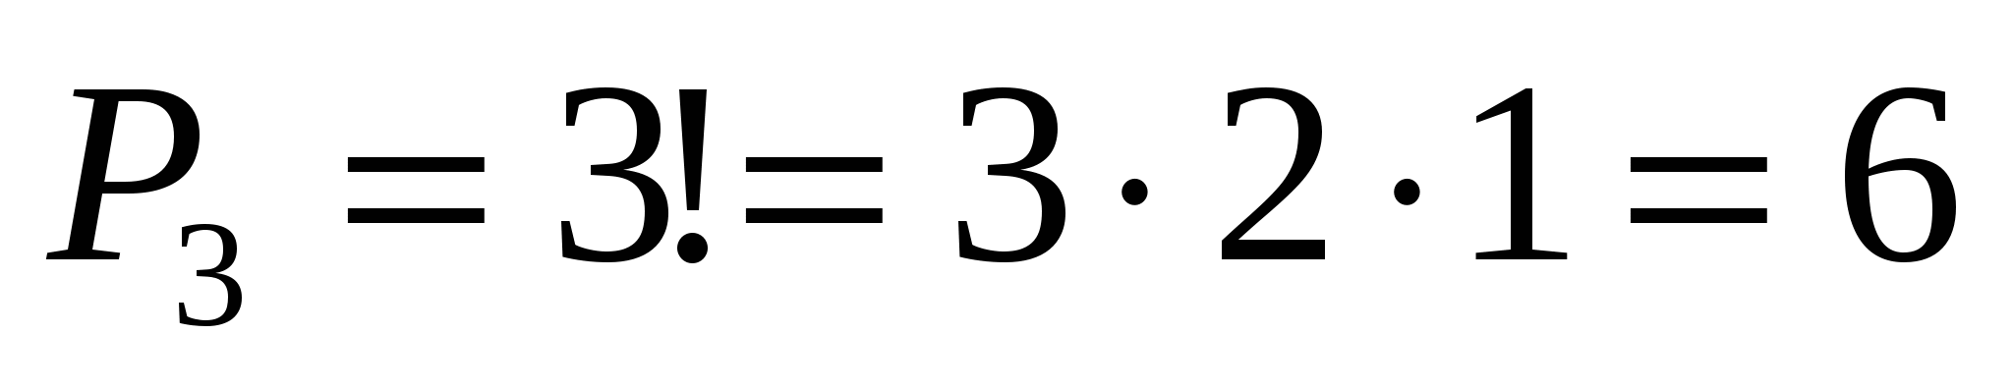.  
     
   **Терулер.**  
   n элементі бар Х жиынының әрбір k элементі ішкі жиынын n – нен k бойынша алынған қайталанбайтын терулер деп атайды.   
     
   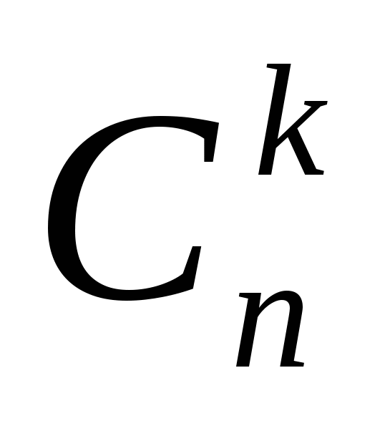 арқылы белгілейді.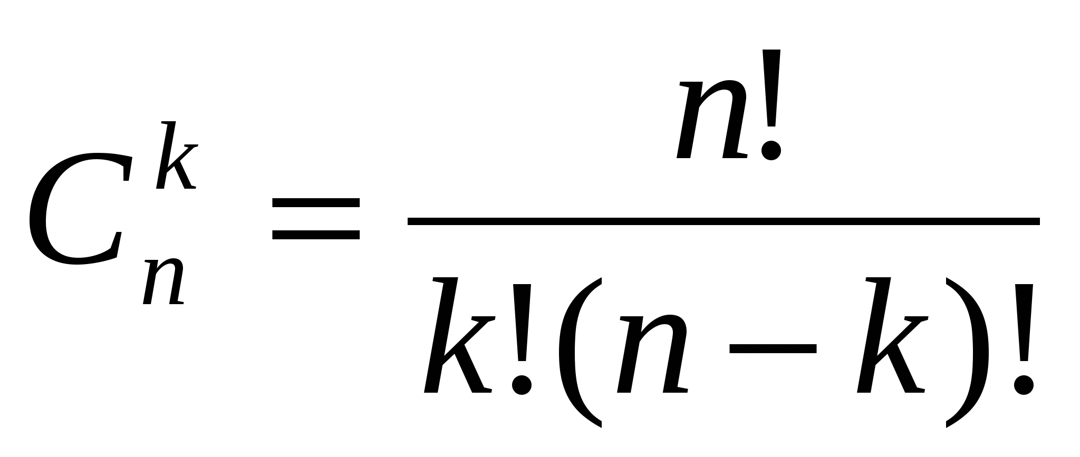.  
     
   **Есеп.**Шахмат турниріне 12 ойыншы қатысты және әрбір шахматшы өзгелермен бір-бір ойыннан ойнайды. Турнирде барлығы неше партия ойналды?  
     
   **Талдау:** Әрбір партияны өткізуге екі ойыншы қатысады. Онда барлық өткізілген партиялар саны 12-ден 2 бойынша алынған терулер санына тең.  
     
   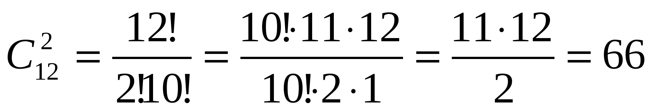.
2. Суға батқан кемеден 6 қап алтын монеталар табылған. Бірінші қапта 60, екіншіде 30, үшіншіде 20, төртіншіде 15 алтын монеталар болды. Барлық қапты санағанда монеталар санында заңдылықтың бар екені байқалды. 5-ші, 6-шы қаптарда қанша алтын монета бар?
3. Көгілдір түс алу үшін ақ түсті бояу (6 бөлік) мен көк түсті бояуды (2 бөлік) араластыру қажет. Егер қолымызда 3 грамм ақ және 3 грамм көк түсті бояу болса, онда неше грамм көгілдір түсті бояу алуға болады
4. Сыныпта 27 бала бар. Олардың 12-сі вокалға,15-і биге қатысады, ал 6-уы ешқандай үйірмеге қатыспайды. Неше оқушы екі үйірмеге де қатысады.
5. Сыныпта 28 бала бар. Олардың 14-сі вокалға,10-і биге қатысады, ал 3-і екі үйірмеге қатысады. Бұл сыныпта екі үйірмеге де қатыспайтын бала саны қанша.
6. Сыныпта 33 бала бар. Олардың 18-сі жеңіл атлетика үйірмесіне,10-ы суда жүзу үйірмесіне және 5-уі екі үйірмеге бірдей қатысады. Осы сыныптың неше оқушысы бұл үйірмелердің бірде-біреуіне қатыспайды.
7. Суретші Сәрсенбаев бір айда 42 сурет салды. Олардың 17-де орман, 29-да өзен, 13-де орман да,өзен де салынған. Қалған суреттерде түсініксіз бейнелер бар. Қанша түсініксіз сурет бар?
8. 27 монетаның біреуі жалған және ол басқалардан ауырлау. Табақшы таразымен гірсіз үш рет өлшеу арқылы жалған монетаны қалай табуға болады?
9. Қораптың ішінде 12 сары түсті және 12 көк түсті қаламдар бар. Қораптың ішіне қарамай, бір-бірінен өзгеше түсті екі қалам шығару үшін ең кемінде қанша қалам шығару керектігін табыңыз.
10. Қызыл, жасыл, көк, сары түсті шарлардың барлық саны 123. Қызылдан басқа шарлар саны 94, жасылдан басқа шарлар саны 81, көктен басқа шарлар 89. Сары шарлар саны-М, көк шар саны-К болса:
11. Қоржында 8 көк, 11 қызыл және 4 қара түсті доптар бар. Қоржынға қарамастан ең кемінде неше доп алынса, олардың арасында бірдей түсті екі доп міндетті түрде табылады?
12. Қалтаға 15 ақ, 27 қызыл және 33 көк бірдей шарлар салынған. Қалтадан кез келген 3 шар бірдей түсті болатындай етіп , қалтадан кем дегенде қанша шар алынуы тиіс.
13. Екі ойын сүйегі лақтырылды. Сүйектердің жоғарғы жағында шыққан сандардың қосындысы 9 болу ықтималдығын табыңыз.
14. Қорапта 5 қызыл, 6 ақ және 1 көк шарлар бар. Қораптан қарамай бірдей екі шар шығуы үшін ең кемінде неше шар алу керек екенін табыңыз.
15. Жәшікте 12 шар жатыр. Олардың 6-ықызыл, 3-іақ, 2-іжасылжәне 1-ісары. Жәшіктен қарамай, кем дегенде екі бірдей түсті шар шығатындай ең аз алынатын шардың санын анықтаңыз.
16. Асқардың сары және жасыл жейделері; көк және қара шалбарлары; сұр, қоңыр және ақ туфлилері бар. Асқар барлық жейделерін, шалбарларын және туфлилерін ауыстырып кигенде неше түрлі болып киіне алады?
17. 9 қаламды 9 доллар бірнеше центке, ал 10 қаламды 11 доллар бірнеше центке сатып алған болса, бір қаламның бағасы қанша болатынын табыңыз. (1$= 100 центке)
18. Асықтар екі дорбаға салынған. Бірінші дорбадағы асықтар екінші дорбадағы асықтардың жартысынан 5 асық артық. Екінші дорбадағы асықтар бірінші дорбадағыдан 10 асық артық. Екінші дорбада қанша асық бар екенін анықтаңыз.
19. Қорапшада 3 қызыл және 4 көк қалам бар. Қарамай екі қалам алғанда екеуінің де бір түсті болу ықтималдығын табыңыз

***Сандар және оның қасиеттері***

1. A, B, C - әртүрлі оң цифрлар. Сонымен қатар ABC*ABC=207936. Бұл цифрлардың көбейтіндісін табыңыз: A*B*C - ?
2. Инеш, Назгүл, Алдияр және Бауыржан саңырауқұлақ жинады. Назгүл бәрінен көп саңырауқұлақ жинады. Инеш соңғы емес, Алдияр Бауыржаннан көп жинады.

Сұрақ: Кім саңырауқұлақ көп жинады? Қыздар ма әлде ұлдар ма?

1. Сандар белгілі бір заңдылықпен орналасқан болатындай етіп, сұрақ белгісінің орнындағы санда табыңыз.

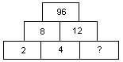

1. Мына тізбек қандай да бір заңдылыққа сәйкес құрылған:5;15; 13;52; 48;240; ? Сұрақ белгісінің орнында тұрған санды табыңдар.
2. Қатарды жалғастыр:1; 2; 10; 3; 9; 5; 8; 7; 7; . . .. . ..........
3. Қазір ағасы қарындасынан 5 жас үлкен. 4 жылдан соң, олардың жастарының қосындысы 19 жас болады. Қазір қарындасы неше жаста, ағасы неше жаста?
4. Бір кісіден сағат сұрағанда, ол: “Сағат 8 бен 9 арасында, минуттық тіл мен сағаттық тілдер беттесіп тұр,” – деген екен. Дәл уақытты анықтау керек.
5. Болат бір бөшке квасты жалғыз өзі 14 күнде, ал Қанат екеуі 10 күнде ішіп бітіреді. Егер Қанат жалғыз өзі ішетін болса, неше күнде ішіп бітіреді.
6. Егер берілген санның оң жағын 9 цифрын тіркеп жазып және оған екі еселенген берілген санды қосса, онда қосынды 633 ке тең болады. Берілген санды табыңыз.
7. Сұрақ белгісінің орнына қандай сан қойылуы керек?

0, 1, 2, 4, 6, 9, 12, 16, ?

1. 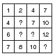

Жауаптардың қайсысы сұрақ белгісінің орнына дұрыс келеді?

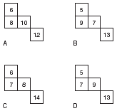



Сұрақ белгісінің орнына қандай сан келеді?

1. 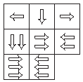

Төмендегі жауаптардың қайсысы бос орынға сәйкес келеді?

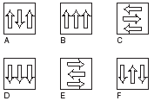

1. Сұрақ белгілерінің орнына қандай сандар болуы керек?

10, 30, 32, 96, 98, 294, 296, ?, ?

1. Сұрақ белгісінің орнына қандай сан қойылуы керек?

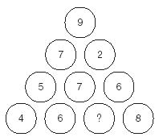

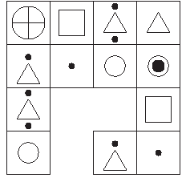

Төмендегі жауаптардың қайсысы бос орынға сәйкес келеді?

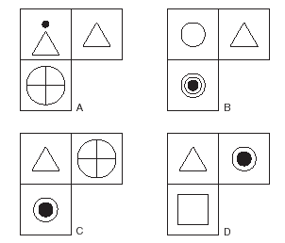

1. 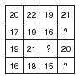

Төмендегі жауаптардың қайсысы сұрақ белгісінің орнына келеді?

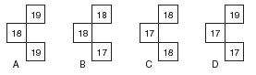

1. Сұрақ белгісінің орнына қандай сан дұрыс келеді?

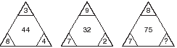

1. Сұрақ белгісінің орнына қандай сан дұрыс келеді?

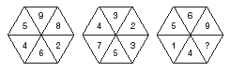

1. Сұрақ белгісінің орнына қандай сан дұрыс келеді?

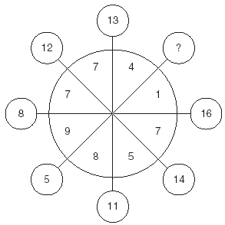

1. 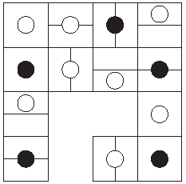

Бос орынға төмендегілердің қайсысы дұрыс келеді?

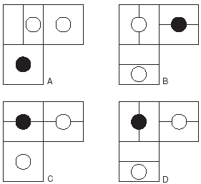

***Геометриялық есептер***

1. ABCD төртбұрышының ауданын тап. Мұндағы шаршы тордың қабырғасы 1-ге тең

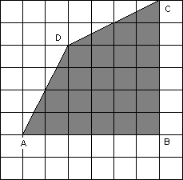

1. M және N - ABCD параллелограмының BC мен AD қабырғаларының ортасы болсын. Егер ABCD параллелограмның ауданы S-ке тең болса, онда AM, MD, BN және NC түзулерімен жасалған төртбұрыштың ауданын табыңыз. 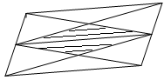
2. Ұзындықтары бірдей, диаметрлері әртүрлі 2 майшам бірмезгілде жағылды. Май шамдардың бірі 3 сағатта, ал екіншісі 5 сағатта толығымен жанып бітеді. Жанып тұрған май шамдарды суретке түсірген, сонда май шамдардың қалған бөліктерінің қатынасы 2/3 қатынасындай болған. Суретке түсірілген уақытын тап ?
3. Тік бұрышты параллелепипедтің бір төбесі ортақ үш аудандары: 35 см2, 21 см2, 15 см2. Тік бұрышты параллелепипедтің көлемін табыңыз.

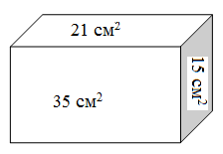

1. Cуреттегі үйдің жоспарын пайдаланып, осы үйдің жалпы ауданын анықтаңыз.

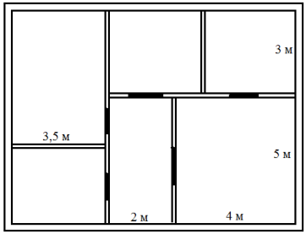

1. K және M нүктелері ABCD тіктөртбұрышының AC диагоналын бірдей үш кесіндіге бөледі

|  |  |
| --- | --- |
| А бағаны | В бағаны |
|  |  |

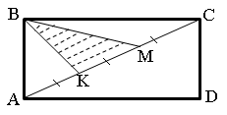

|  |
| --- |
| 1. Суреттегі берілгендер бойынша сұрақтың орнына қойылатын санды табыңыз. |
| 1. Ұзындығы 63 м сымның бірнеше метрі қиылып алынды. Сымның қиылып алынған бөлігі, оның қалған бөлігінің жартысынан 3 есе кем. Сымның қиылып алынған бөлігінің ұзындығын анықтаңыз. 2. Сұрақ белгісінің орнында бола алатын санды табыңыз. |

1. Бұрыштар және олардың анықтамасы арасындағы сәйкестілікті анықтаңыз:

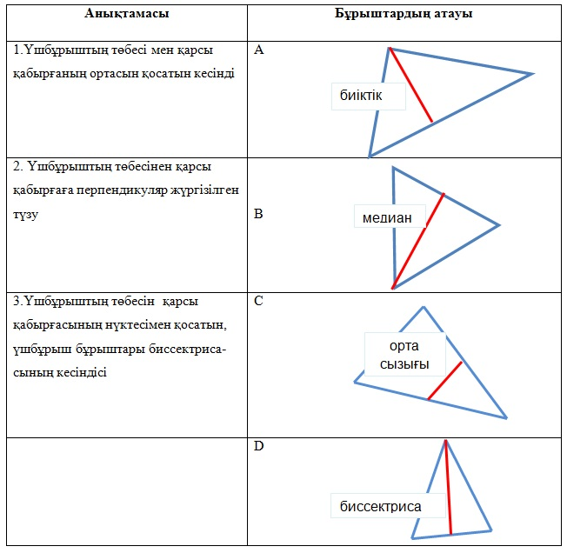

Жауабыңыз: 1____ , 2_____, 3____ .

1. Дамир алғашқыда 4,8 км машинамен, сосын 1,5 км автобуспен жүрді. Дамир қандай жол жүрді?
2. Оқу танымдық қолдану әрекетінің жабық тапсырмасы. Оқушылардың есеп шығару үшін ондық бөлшек туралы түсініктері болуы керек және оларды жазып, қосып білулері қажет.

 Теңбүйірлі үшбұрыш.

Теңбүйірлі үшбұрыштың табанындағы сыртқы бұрыштарының қосындысының мәні 318°.

*1-сұрақ.* Үшбұрыштың төбесіндегі ішкі бұрышы доғал бұрыш болуы мүмкін бе?

*Жауабы:* _______ .

*2-сұрақ.* Берілген үшбұрыштың бұрыштарының шамалары неге тең? *Жауабы:*________ .

**2-есеп*.*** Үшбұрыштың бұрыштары

1. АВС үшбұрышының С төбесіндегі бұрыш 57°-қа тең, ал А бұрышымен сыбайлас бұрыш – 163°.

*1-сұрақ*. ВАС бұрышының шамасы қанша? *Жауабы:* ______ .

*2-сұрақ*. АВС бұрышының шамасы қанша? *Жауабы:* ______ .

*3-сұрақ*. Үшбұрыштың В төбесіне қатысты сыртқы бұрышының градустық өлшемі қанша?

*Жауабы:* ______ .

1. Үшбұрыштың С төбесіне қатысты сыртқы бұрышының градустық өлшемі қанша?

*Жауабы:* ______ .

1. **3-есеп*.*** Үшбұрыштың бұрыштары.

АВС үшбұрышының В төбесіндегі бұрыш 48°-қа тең, ал С бұрышымен сыбайлас бұрыш – 102°.

*1-сұрақ*. АСВ бұрышының шамасы қанша? *Жауабы:* ______ .

*2-сұрақ*. ВАС бұрышының шамасы қанша? *Жауабы:* ______ .

*3-сұрақ*. Үшбұрыштың А төбесіне қатысты сыртқы бұрышының градустық өлшемі қанша?

*Жауабы:* ______ .

*4-сұрақ*. Үшбұрыштың В төбесіне қатысты сыртқы бұрышының градустық өлшемі қанша?

*Жауабы:* ______ .

1. Көпбұрыштар.Геометриялық фигуралардан кескінделген мозаика берілген (22-сурет). Суретті қолданып, келесі сұрақтарға жауап беріңдер.

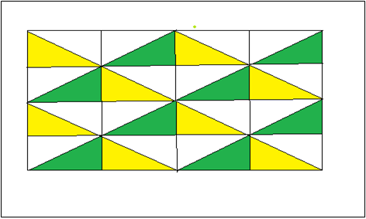

22-сурет

*1-сұрақ.* Суретте қанша тіктөртбұрыш кескінделген? *Жауабы*: ___________.

*2-сұрақ.* Суретте ауданы ең кіші болатын қанша тікбұрыш үшбұрыш кескінделген?

*Жауабы*: ___________.

*3-сұрақ.* Суретте қанша тең бүйірлі үшбұрыш кескінделген?

*Жауабы*: ___________.

*4-сұрақ.* Суретте қанша ромб кескінделген?

*Жауабы*: ___________.

1. Фигураның ауданы.

Қабырғалары 25 см болатын шаршыға, бір төбесі осы тіктөртбұрыштың төбесімен сәйкес келетін, ал үш төбесі оның үш қабырғасының ортасы болып табылатын төртбұрыш іштей сызылған (20-сурет).

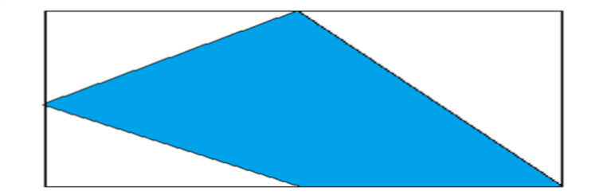

20-сурет

*1-сұрақ.* Боялған фигураның ауданы неге тең? *Жауабы:* ________ .

*2-сұрақ.* Боялған фигураның өлшемдері қандай? *Жауабы:* ________ .

*3-сұрақ.* Боялған фигураның периметрі неге тең? *Жауабы:* ________ .

*4-сұрақ.* Боялған фигураның ауданы берілген тіктөртбұрыштың ауданынан қанша пайыз кем?

*Жауабы:* ________ .

1. Сызбадан белгісіз бұрыштың градустық мәнін табыңыз.

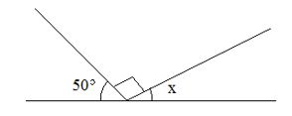

1. Сымнан қабырғасы 16 см тең қабырғалы үшбұрыш құрастырылды. Егер осы сымды жазып, одан квадрат жасаса, онда оның ауданын табыңыз.
2. Сызбадағы zº және kº мәндерін салыс­тырыңыз.

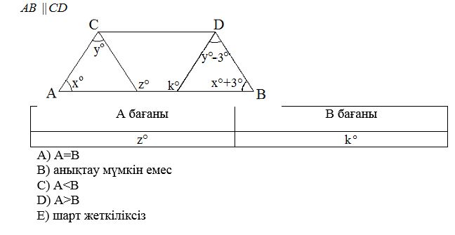

1. Сызбадан белгісіз бұрыштың градустық мәнін табыңыз.

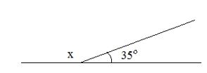

1. Шардың радиусы 20%-ға арттырылды. А және В бағандарын салыстырыңыз.

|  |  |
| --- | --- |
| А | В |
| Шар беті ауданының пайыздық өзгеруі | Шар көлемінің пайыздық өзгеруі |

A) A=B B) берілген мәліметтер жеткіліксіз C) A<B D) A>B E) 2A=B

1. Сызбадан белгісіз бұрыштың градустық мәнін табыңыз.

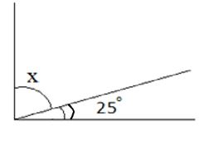

1. Суретте берілгендер бойынша сұрақтың орнына қойылатын санды табыңыз.

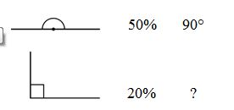

1. Суретте таразы тепе-теңдікте орналас­қан болса, https://www.egemen.kz/wp-content/uploads/2017/03/Snimok-26.jpg  өрнегінің мәнін табыңыз.

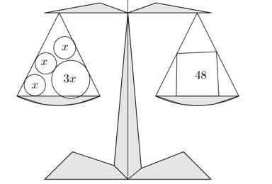

1. Тік төртбұрыштың ұзын қабырғасына квадрат салынған. А және В бағандарын салыстырыңыз.

|  |  |
| --- | --- |
| А | В |
| Квадраттың периметрінің сан мәні | Тік төртбұрыштың ауданының сан мәні |

A) A<B B) A>B C) берілген мәліметтер жеткіліксіз D) 2A=B E) A=B

1. ABCDEF алтыбұрышы аудандары көрсетілген екі квадрат пен екі үшбұрыш­қа бөлінген. ABCDEF алтыбұрыштың периметрін табыңыз.

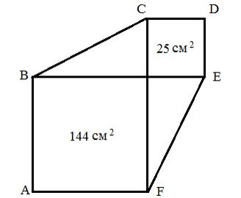

1. Боялған бөліктің ауданын тап.

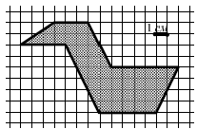

1. Төбелері суреттегі A, B, C, D, E, F, G, H нүктелері болатын неше үшбұрыш бар екенін анықтаңыз

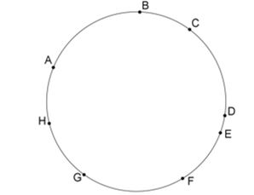

1. Сурет бойынша белгісізді табыңыз.



1. P, O, S нүктелері бір түзуде орналасқан. $\frac{∠QOR}{∠ROS}$ =?

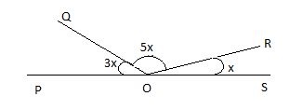

1. Қыры 20 см куб қыры 1 см кубтарға бөлінді. Егер осы қыры 1 см кубтарды бірінің үстіне бірін қойып, мұнара құрастырсақ, оның биіктігі неше метр болар еді?

***Күнтізбелік есептер***

1. Қаңтар айында 4 дүйсенбі және 4 жұма бар екені белгілі болса, 1 қаңтар аптаның қай күніне жетеді?
2. Қайсібір айда үш жұма жұп күндер болады. Осы айдың 4-і аптаның қай күні болады?
3. Бүгін жексенбі. 45 күннен кейін аптаның қай күні болады?
4. Кейбір айда үш бейсенбі жұп күндері болады. Осы айдың 26-шы жұлдызы аптаның қай күніне сәйкес келеді.
5. 2012 жылы ақпан айында 29 күн болды. Мұндай құбылыс 4 жылда бір рет болатыны белгілі. 2001 жыл мен 2065 жыл аралығында осындай қанша жыл болады?
6. Сағат тәулік сайын 6 минутқа қалып қояды. Неше тәуліктен кейін сағат дәл уақытты көрсетеді.
7. Сағат тәулік сайын 3 минутқа қалып қояды. Неше тәуліктен кейін сағат дәл уақытты көрсетеді.
8. Асан,Үсен және Досан жүйелі түрде кинотеатрға барады. Асан кинотеатрға әрбір 3-ші күні,Үсен 7 –ші күні,Досан әрбір 5-ші күні барады. Бүгін барлық балалар кинода болды. Енді үшеуі неше күннен кейін қайта кездеседі?
9. Көлде 7 балықшы балық аулады. Біріншісі –күнде,екіншісі-күн ара, үшіншісі-екі күннен кейін және т.с.с, жетіншісі-алты күннен кейін келеді. Бүгін барлық балықшылар балық аулауда. Жеті балықшы түгел қанша күннен кейін көлде бас қосады.
10. Үш сенбілікте оқушылар мектептің ауласын көгалдандырумен айналысты. Бірінші сенбілікте барлық көшеттердің 24%-ын, екіншіде қалған көшеттердің 3/4-ін, ал үшіншіде қалған 304 көшет отырғызылған. Оқушылар үш сенбілікте отырғызған көшеттер саны:
11. Күзетші 4 күн жұмыс істеп, бесінші күні дем алады. Ол жексенбі күні дем алып, дүйсенбі күні жұмысқа шыққаны белгілі. Қанша күннен кейін оның демалысы тағы да жексенбіге түседі?
12. Суретте Нұрай жұмыс істейтін мекеменің жұмыс тәртібі көрсетілген. Нұрайдың аптасына қанша сағат жұмыс істейтінін анықтаңыз?



1. Үсеннің сағаты әрбір бір сағатта 4 секундқа қалып қалады. Үсеннің сағаты бір тәулікте қанша уақытқа қалып қалатынын анықтаңыз.

***Сәйкестендірулер мен салыстырулар***

1. Салыстырыңыз**:**

А бағаны

В бағаны

228/х  х, оң сан

128/х  х, оң сан

A) A=B  B) A>B C) A<B D) шарт жеткіліксіз  E) бірден анықталмайды

1. .  https://www.egemen.kz/wp-content/uploads/2017/03/Snimok-8.jpg амалы кез-келген a мен b үшін орындала­ды. Төмендегі ұйғарымдардың қайсылары дұрыс?  
    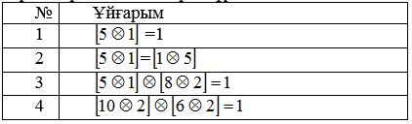
2. Әсем пойыздың басынан есептегенде жетін­ші вагонға отырды. Мадина пойыздың со­ңы­нан есептегенде жетінші вагонға отыр­ды. Сонда қыздар бір вагонда болды. Пойызда неше вагон бар?
3. a©b= $\frac{a}{\sqrt{b} }$ болса, 20©4 өрнегінің мәнін табыңыз. Мұндағы, “©” - логикалық амал таңбасы.
4. Гүлдананың осыдан үш жылдан кейінгі жасы осыдан үш жыл бұрынғы жасынан үш есе артық. Гүлдана қазір неше жаста?
5. Егер тәуліктің қалған бөлігі өткен бөлігі­нің 60%-ына тең болса, қазір сағат неше бола­тынын табыңыз.
6. x+y өрнегінің мәнін табыңыз.

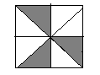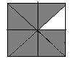 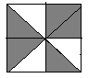 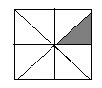

$\frac{3}{8}$ $\frac{7}{8}$ х у

1. Сымды 18 бірдей бөлікке бөлді. Егер сымды 12 бірдей бөлікке бөлетін болса, онда бөліктің ұзындығы 8 см-ге артады. Сымның ұзындығын анықтаңыз.
2. Егер m станок тапсырманы p сағатта орындай алатын болса, онда сол тапсырманы m+2 станок қанша сағатта орындай алады?
3. Ребустағы әріптердің орнына тиісті цифрларды тауып, F+E-D=? өрнегінің мәнін табыңыз.

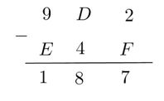

1. https://www.egemen.kz/wp-content/uploads/2017/03/Snimok-16.jpgөрнегінің барлық мүмкін  
    мәндер жиынын табыңыз.
2. 5-ке бөлінетін үш таңбалы сан нешеу?
3. Сұрақ белгісінің орнындағы санды табыңыз.



1. Көкшетау сөзіне төмендегі жауаптардың қойсысы сәйкес келеді?

А) 28426037 В) 58134629 С) 03736948 Д) 19541376 Е) 37364850

1. 301 дана наутрал сандарын өзара қосқанда қосындысы 302 шығатын болса, олардың көбейтіндісі неге тең?
2. Сұрақ белгісінің орнына сәйкес келетін санды табыңыз.

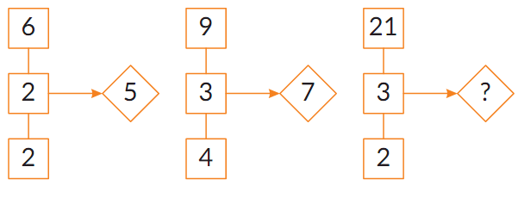

1. Шеңбердегі сандардың жазылу заңдылығын анықтап, 3х+у тің мәнін табыңыз?

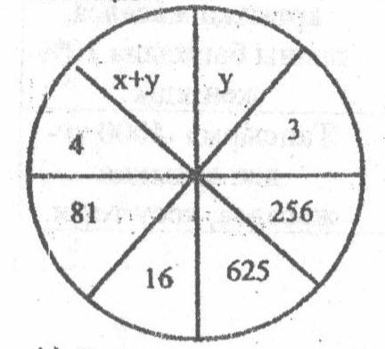

1. Төменде берілген сандар белгілі бір заңдылықпен орналасқан. Сұрақ белгісінің орнына сәйкес келетін санды табыңыз.

1 4 9 16 25 ? 49

1. Айгерім кітаптың беттерін санын 1 ден бастап таңбалағанда 402 цифр қолданылған болса . Кітап қанша беттен тұрады?



1. Ребустағы әріптердің орнына тиісті цифрларды тауып, https://prob-ent.testcenter.kz/tests/93ECE253-4C36-4892-9B38-91D344F6874D/029191.files/image001.png  өрнегінің мәнін табыңыз

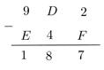

1. 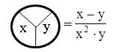амалы кез-келген  үшін орындалады. Егер  болса, төмендегі амалды анықта.

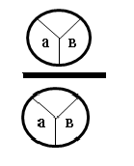

***Диаграмма,график және кестелер***

1. Қай жерге текше қойылса фигура симметриялы болады?

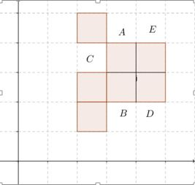

1. Бір аптада кассадан киноға сатылған билеттер диаграммасы көрсетілген. Бір күнде 500 билет сату жоспарланған. Қай күндері жартысынан көп, бірақ 300-ден аспайтын билеттер сатылды?

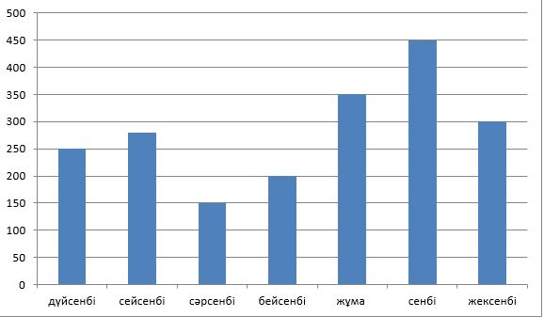

1. Кестеде байқау тестілеуіндегі математика пәнінен бес оқушының нәтижелері көрсетілген.

|  |  |
| --- | --- |
| **Оқушының аты** | **Ұпай саны** |
| Айдана | 21 |
| Нәйлә | 23 |
| Арыстан | 25 |
| Диас | 22 |
| Даниял | 19 |

 Кестеге сәйкес келетін диаграмманы көрсетіңіз

A)

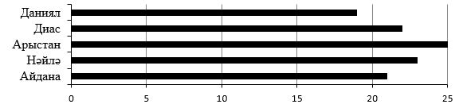  
 B)

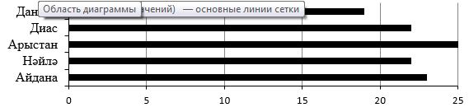

C)

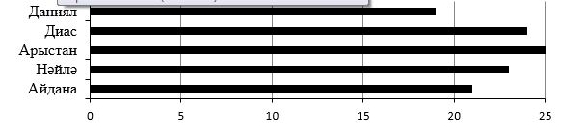

D)

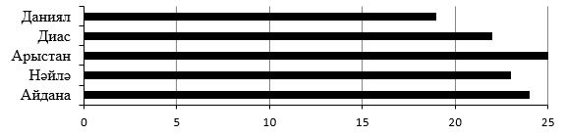

E)

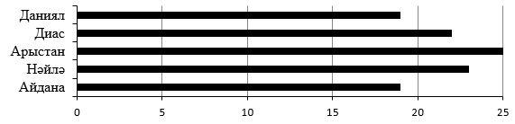

1. Сыныпта математикадан 10 есептен құралған олимпиада өткізді. Әрбір дұрыс шығарылған есеп үшін 5 ұпай қосылатын, ал әрбір қате шығарылған есеп үшін 3 ұпай алынып тасталатын. Оқушылардың біреуі барлық есепті шығарып (дұрыс немесе қате) 26 ұпай жинады. Ол қанша есепті дұрыс шығарғанын анықтаңыз.
2. Төменде берілген фигуралар тізбегіндегі 15-ші орында қандай фигура тұрғанын анықтаңыз.

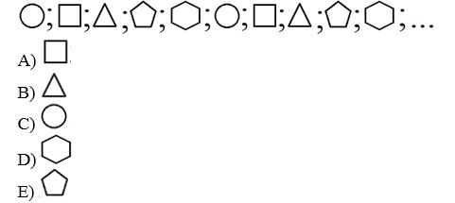

1. Кестеде әр жылдардағы Шкода және Шевролет автомобильдері бағаларының графигі берілген. Тік осьте көліктің бағасы, көлденең осьте жылдар көрсетілген. Жыл бойы екі автомобильдің де бағалары 4000000-нан кем емес болған жылдарды көрсетіңіз.

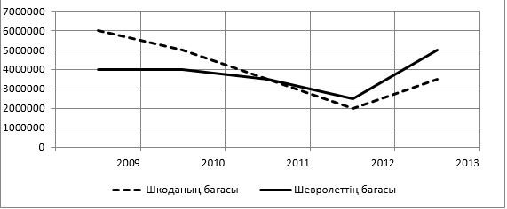

1. Саламат көзілдірік сатып алу үшін бес оптикаға барып көрді. Төмендегі кестеде әр оптикадағы бағасы мен жеңілдік түрі көрсетілген

|  |  |  |
| --- | --- | --- |
| Оптика | Бағасы | Жеңілдік түрі |
| 1 | 10 000 тг | Әр айдың 21-не дейін - 30 |
| 2 | 13 000 тг | Әр айдың жұп күндері - 50 |
| 3 | 8 000 тг | Әр айдың 23-нен кейін - 20 |
| 4 | 15 000 | Әр айдың тақ күндері - 65 |
| 5 | 6 000 | Жеңілдік жоқ |

1)Егер Саламат наурыздың 11-і баратын болса, ең арзан көзілдірікті неше теңгеге сатып алады?

2)Егер Саламат қарашаның 28-і баратын болса, қай оптикадан ең арзан көзілдірік сатып алады?

1. 10 тонна кірпішті үш фирманың біреуінен алу қажет. 1 кірпіштің салмағы – 5 кг. Тө­мен­дегі кестені пайдаланып, ең арзан са­тып алуға қанша ақша төленетінін анықтаңыз.

|  |  |  |  |
| --- | --- | --- | --- |
| Фирма | 1кірпіштің бағасы | Жеткізу бағасы | Жеңілдіктер |
| Кірпіш-1 | 48 | 9000 | Жоқ |
| Кірпіш-2 | 51 | 7500 | 100000 теңгеден артық сомаға сауда жасаса, жеткізу тегін |
| Кірпіш-3 | 55 | 6500 | 125000 тг-ден артық сомаға сауда жасаса, жеткізуге 50% жеңілдік |

1. Кестені пайдаланып, Диас жеңіл маши­насы­ның жазғы доңғалақтарын қысқыға айыр­бастау (доңғалақты теңестіруді қоса есепте­ген­де) үшін қанша ақша жұмсай­тынын анықтаңыз.

|  |  |
| --- | --- |
| Атқарылатын қызмет түрі | Бағасы |
| Доңғалақты алып-салу | 150 теңге |
| Доңғалақтың шинасын айырбастау | 300 теңге |
| Доңғалақты теңестіру | 400 теңге |

1. Дене шынықтыру сабағында бір топ оқушының 100 м қашықтықты жүгірген уақыт кестесі берілген. Уақыттың өзгеріс ауқымын табыңыз.

|  |  |
| --- | --- |
| Оқушылардың аттары | Жүрген уақыты (секунд есебімен) |
| Назерке | 14,1 |
| Меруерт | 18,2 |
| Әлихан | 15,5 |
| Әлішер | 16,2 |
| Әлібек | 22,4 |
| Сәкен | 16,2 |

1. Астана қаласына қыдырып келген Әмір төмендегі кестені пайдаланып, екі күнге автомобильді жалға алу үшін ең тиімдісін (арзанын) есептеп алды. Егер Әмір күніне 100 км жүрген болса, онда қанша ақша төлегенін анықтаңыз.

|  |  |  |  |
| --- | --- | --- | --- |
| Автомобиль тұтынатын жанармай | 1 л жанармайдың бағасы (теңгемен) | Әр 100 километрге жұмсалатын жанармай (литрмен) | 1 тәулікке жалға алу бағасы (теңгемен) |
| Дизель | 108 | 5 | 19500 |
| Бензин | 125 | 11 | 18500 |
| Газ | 55 | 16 | 19000 |

1. «Астана-Павлодар» жолаушылар пойызы Астанадан 29 маусым күні 22 сағ 45 минутта шығып, Павлодарға 30 маусым күнгі 6 сағ 50 минутта келді. «Астана-Павлодар» жолаушылар пойызы Астанадан Павлодарға дейін қанша уақыт жолда болғанын анықтаңыз.
2. Төменде кестеде берілген сандар белгілі бір заңдылықпен орналасқан. Кестедегі боялған бөлікке жауаптардың қайсысы сәйкес келеді.

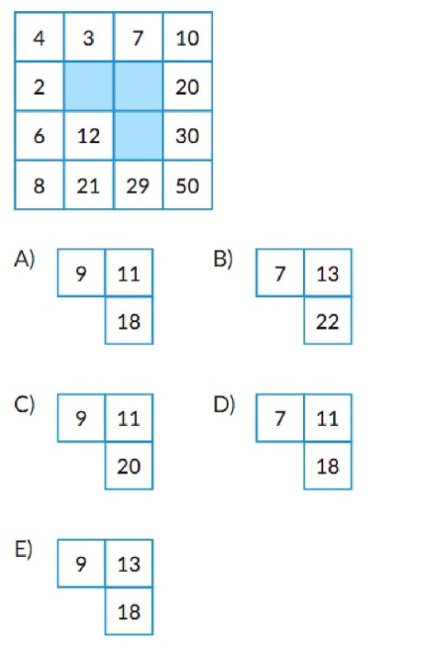

1. Теңқабырғалы үшбұрыштардан тұратын фигураның боялған ауданының боялмаған ауданға қатынасы:

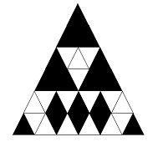

1. Кестені пайдаланып, Диас жеңіл машинасының жазғы доңғалақтарын қысқыға айырбастау (доңғалақты теңестіруді қоса есептегенде) үшін қанша ақша жұмсайтынын анықтаңыз.

|  |  |
| --- | --- |
| Атқарылатын қызмет түрі | Бағасы |
| Доңғалақты алып-салу | 150 теңге |
| Доңғалақтың шинасын айырбастау | 300 теңге |
| Доңғалақты теңестіру | 400 теңге |

1. Астана қаласына қыдырып келген Абзал төмендегі кестені пайдаланып, екі күнге автомобильді жалға алу үшін ең тиімдісін (арзанын) есептеп алды. Егер Абзал күніне 150 км жүрген болса, онда қанша ақша төлегенін анықтаңыз

|  |  |  |  |
| --- | --- | --- | --- |
| Автомобиль тұтынатын жанармай | 1 л жанармайдың бағасы (теңгемен) | Әр 100 километрге жұмсалатын жанармай (литрмен) | 1 тәулікке алу бағасы  (теңгемен) |
| Дизель | 105 | 8 | 17500 |
| Бензин | 120 | 12 | 16500 |
| Газ | 45 | 16 | 17000 |

1. 15 тонна кірпішті үш фирманың біреуінен алу қажет. 1 кірпіштің салмағы 5 кг. Төмендегі кестені пайдаланып, ең арзан сатып алуға қанша ақша төленетінін анықтаңыз

|  |  |  |  |
| --- | --- | --- | --- |
| Фирма | 1 кірпіштің бағасы (теңгемен) | Жеткізу бағасы (теңгемен) | Жеңілдіктер |
| Кірпіш-1 | 51 | 7000 | Жоқ |
| Кірпіш-2 | 52 | 6500 | 100000 теңгеден артық сомаға сауда жасаса, жеткізу тегін |
| Кірпіш-3 | 53 | 6000 | 125000 теңгеден артық сомаға сауда жасаса, жеткізуге 50% жеңілдік |

1. Мөлдір техникалық дүкендегі мына жарнаманы көріп өзіне үй кинотеатрын сатып алуды ұйғарды.

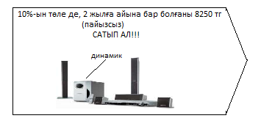

Үй кинотеатрының бағасы:

1. Тракторшы 3 сағат жер жыртты. Әрбір сағатта жыртылған жердің ауданы /га/ бағанды диаграммада көрсетілген. Егер трактор жүріп өткен жолақтың ені 3 м болса, трактор бірінші сағатта, екінші сағатта және үшінші сағатта қандай жылдамдықпен жүрген? 1 га= 10 000 м2

